Государственная интегрированная информационная система
управления общественными финансами «Электронный бюджет»
Подсистема управления расходами

ПОДСИСТЕМА УПРАВЛЕНИЯ РАСХОДАМИ В ЧАСТИ КОМ-ПОНЕНТА, ОБЕСПЕЧИВАЮЩЕГО ФУНКЦИЮ УЧЕТА ТЕР-РИТОРИАЛЬНЫМИ ОРГАНАМИ ФЕДЕРАЛЬНОГО КАЗНА-ЧЕЙСТВА БЮДЖЕТНЫХ ОБЯЗАТЕЛЬСТВ ПОЛУЧАТЕЛЕЙ СРЕДСТВ ФЕДЕРАЛЬНОГО БЮДЖЕТА

Руководство пользователя для Клиентов (ГРБС, ПБС)

Москва 2017

Аннотация
Документ создан для прикладного программного обеспечения Подсистемы управления расходами государственной интегрированной информационной системы управления общественными финансами «Электронный бюджет» в части компонента, обеспечивающего функцию учета территориальными органами Федерального казначейства бюджетных обязательств получателей средств федерального бюджета (далее - Подсистема).

СОДЕРЖАНИЕ
1. Введение 5
1.1. Область применения 5
1.2. Возможности Подсистемы 6
1.3. Требования к пользователям 6
1.4. Список терминов и сокращений 6
2. Назначение и условия применения 13
2.1. Виды деятельности, функции 13
2.2. Программные и аппаратные требования к Подсистеме 13
3. Подготовка к работе 14
3.1. Запуск системы 14
3.1.1. Авторизация в Личном кабинете веб-портала, предоставляющего доступ пользователям к функциям ППО 14
3.2. Справочники Подсистемы 15
3.3. Нормативные документы 16
3.4. Дополнительные настройки Подсистемы 17
3.4.1. Настройка передачи данных через ИТС ФК 18
4. Общие сведения 19
4.1. Навигация 19
4.2. Списковая форма 20
4.3. Фильтр-папки 23
4.4. Панель инструментов 25
4.5. Аварийные ситуации 27
5. Описание операций 32
5.1. Формирование и ведение справочников 32
5.1.1. Заполнение справочника «Шаблон листа согласования» 32
5.1.1.1. Условия выполнения операции 32
5.1.1.2. Последовательность действий 33
5.2. Предоставление формуляра «Сведения о соглашении и БО/об изменении соглашения и БО» ГРБС 35
5.2.1. Создание пользователями ГРБС в Подсистеме экземпляра формуляра «Сведения о соглашении и БО/об изменении соглашения и БО» с типом «Первичный» и с типом «Изменение» и его направление на согласование, утверждение 35
5.2.1.1. Условия выполнения операции 35
5.2.1.2. Последовательность действий 36
5.2.2. Создание новой версии документа «Сведения о соглашении и БО/об изменении соглашения и БО» 40
5.2.3. Редактирование листа согласования документа «Сведения о соглашении и БО/об изменении соглашения и БО» 66
5.2.4. Согласование документа «Сведения о соглашении и БО/об изменении соглашения и БО» 67
5.2.5. Отправка на доработку документа «Сведения о соглашении и БО/об изменении соглашения и БО» со статуса "На согласовании" и его дальнейшая обработка 68
5.2.6. Утверждение руководителем документа «Сведения о соглашении и БО /об изменении соглашения и БО» 69
5.2.7. Отправка на доработку документа «Сведения о соглашении и БО/об изменении соглашения и БО» со статуса «На утверждении» и его дальнейшая обработка 72
5.2.8. Печать документа «Сведения о соглашении и БО /об изменении соглашения и БО» 73
5.2.9. Экспорт документа «Сведения о соглашении и БО/об изменении соглашения и БО» руководителем 75
5.2.10. Работа с документами «Сведения о соглашении и БО/об изменении соглашения и БО» после их согласования в Федеральном казначействе РФ 75
5.3. Предоставление формуляра «Сведения о БО» клиентом (в том числе по малым закупкам и государственным контрактам) 77
5.3.1. Создание пользователями ГРБС/ПБС в Подсистеме экземпляра формуляра «Сведения о БО» с типом «Первичный» и его направление на согласование, утверждение 77
5.3.1.1. Условия выполнения операции 77
5.3.1.2. Последовательность действий 77
5.3.2. Редактирование листа согласования документа «Сведения о БО» 91
5.3.3. Согласование пользователями ПБС в Подсистеме экземпляра формуляра «Сведения о БО» 92
5.3.4. Отправка на доработку документа «Сведения о БО» со статуса «На согласовании» и его дальнейшая обработка 93
5.3.5. Утверждение руководителем документа «Сведения о БО» 94
5.3.6. Отправка на доработку документа «Сведения о БО» со статуса «На утверждении» и его дальнейшая обработка 97
5.3.7. Создание в Подсистеме новой версии экземпляра формуляра «Сведения о БО» с типом «Изменение» 97
5.3.8. Создание экземпляра формуляра «Сведения о БО» по кнопке «Создать новый документ» 100
5.3.9. Работа с документами «Сведения о БО» после их согласования в Федеральном казначействе РФ 101
5.3.10. Просмотр записи в Перечне БО 102
5.3.10.1. Условия выполнения операции 102
5.3.10.2. Последовательность действий 102
5.4. Просмотр экземпляра формуляра «Извещение о постановке на учет БО» 104
5.4.1. Условия выполнения операции 104
5.4.2. Последовательность действий 104
5.5. Просмотр экземпляра формуляра «Протокол» 105
5.5.1. Условия выполнения операции 105
5.5.2. Последовательность действий 105

Введение

Область применения
Документ содержит описание Подсистемы управления расходами государственной интегрированной информационной системы управления общественными финансами «Электронный бюджет» в части компонента, обеспечивающего функцию учета территориальными органами Федерального казначейства бюджетных обязательств получателей средств федерального бюджета (далее – Подсистема), а также описание операций выполняемых пользователем при работе с Подсистемой в части ведения реестра соглашений (договоров) о предоставлении субсидий юридическим лицам, индивидуальным предпринимателям, физическим лицам - производителям товаров (работ, услуг), бюджетных инвестиций юридическим лицам, не являющимся федеральными государственными учреждениями и федеральными государственными унитарными предприятиями, субсидий, субвенций, иных межбюджетных трансфертов, имеющих целевое назначение, бюджетам субъектов Российской Федерации.
Документ описывает операции пользователя для выполнения процессов:
- ведения реестра соглашений (договоров) о предоставлении субсидий юридическим лицам, индивидуальным предпринимателям, физическим лицам - производителям товаров (работ, услуг), бюджетных инвестиций юридическим лицам, не являющимся федеральными государственными учреждениями и федеральными государственными унитарными предприятиями, субсидий, субвенций, иных межбюджетных трансфертов, имеющих целевое назначение, бюджетам субъектов Российской федерации» в подсистеме управления расходами государственной интегрированной информационной системы управления общественными финансами «Электронный бюджет» в соответствии с положениями Приказа Министерства финансов Российской Федерации от 06.02.2017 № 20н «О Порядке ведения реестра соглашений (договоров) о предоставлении субсидий юридическим лицам, индивидуальным предпринимателям, физическим лицам – производителям товаров (работ, услуг), бюджетных инвестиций юридическим лицам, не являющимся федеральными государственными учреждениями и федеральными государственными унитарными предприятиями, субсидий, субвенций, иных межбюджетных трансфертов, имеющих целевое назначение, бюджетам субъектов Российской Федерации» (далее – Приказ 20н);
- учета территориальными органами Федерального казначейства бюджетных обязательств получателей средств федерального бюджета в подсистеме управления расходами государственной интегрированной информационной системы управления общественными финансами «Электронный бюджет» в соответствии с положениями Приказа Министерства финансов Российской Федерации от 30.12.2015 № 221н «О Порядке учета территориальными органами Федерального казначейства бюджетных и денежных обязательств получателей средств федерального бюджета» (далее – Приказ 221н).

Возможности Подсистемы
Раздел в рамках данного документа не предусмотрен.

Требования к пользователям
Пользователи, работающие с прикладным программным обеспечением Подсистемы должны обладать практическими навыками работы с графическим пользовательским интерфейсом операционных систем семейства Windows.
Для облегчения понимания материала, изложенного в данном документе, необходимо предварительно ознакомиться с документами:
- Технологический регламент;
- Руководство пользователя. Подсистема обеспечения интеграции, ведения реестров и формуляров системы «Электронный бюджет»« (код документа: 54819512.20.13,00.09.005-1.1 1).

Список терминов и сокращений
Список терминов и сокращений, используемых в данном документе, приведен в таблице 1.
- 1. Термины и обозначения
№ п/п | Термин | Содержание
 | GUID | Globally Unique Identifier – уникальный 128-битный идентификатор, представляется в виде строки из шестнадцатеричных цифр, разбитых на пять групп по 8, 4, 4, 4 и 12 символов соответственно, разделенных дефисами:  XXXXXXXX-XXXX-XXXX-XXXX-XXXXXXXXXXXX.
 | АСФК | Автоматизированная система Федерального казначейства.
 | БД | База данных
 | Бизнес-процесс | Процесс финансово–хозяйственной деятельности организаций сектора государственного управления, регламентируемый законодательными и иными нормативными правовыми актами государственных органов исполнительной власти Российской Федерации.
 | БО | Бюджетное обязательство
 | ГРБС | Главный распорядитель бюджетных средств (главный распорядитель средств соответствующего бюджета) – орган государственной власти (государственный орган), орган управления государственным внебюджетным фондом, орган местного самоуправления, орган местной администрации, а также наиболее значимое учреждение науки, образования, культуры и здравоохранения, указанное в ведомственной структуре расходов бюджета, имеющие право распределять бюджетные ассигнования и лимиты бюджетных обязательств между подведомственными распорядителями и (или) получателями бюджетных средств, если иное не установлено Бюджетным кодексом Российской Федерации.
 | ДО | Денежное обязательство
 | ЕПБС | Единый портал бюджетной системы
 | ИАС | Информационно-аналитическая система.
 | ИНН | Идентификационный номер налогоплательщика.
 | ИС | Информационная система.
 | Код по БК (КБК) | Код бюджетной классификации Российской Федерации.
 | КФД | Классификатор форм документов.
 | Контракт | Государственный контракт № УФТ-21/2016 от 12.05.2016.
 | КОСГУ | Классификация операций сектора государственного управления.
 | ЛБО | Лимит бюджетных обязательств – объем прав в денежном выражении на принятие казенным учреждением бюджетных обязательств и (или) их исполнение в текущем финансовом году (текущем финансовом году и плановом периоде).
 | л/с (ЛС) | Лицевой счет, открытый территориальным органом Федерального казначейства.
 | л/с с кодом 03 | Лицевой счет, открытый получателю бюджетных средств в органе Федерального казначейства и предназначенный для учета бюджетных данных, отражения операций по распределению лимитов бюджетных обязательств по кодам классификации расходов бюджетов в пределах доведенных лимитов бюджетных обязательств (при наличии соответствующих полномочий у получателя бюджетных средств); для учета принятых бюджетных обязательств и оплаты денежных обязательств, осуществления бюджетных операций за счет средств бюджета (в том числе в иностранной валюте и (или) источника дополнительного бюджетного финансирования).
 | л/с с кодом 14 | Лицевой счет, открытый территориальным органом Федерального казначейства для отражения операций получателя бюджетных средств, бюджетного (автономного) учреждения либо организации, принявших бюджетные полномочия в соответствии с переданными бюджетными полномочиями получателя бюджетных средств.
 | л/с с кодом 41 | Лицевой счет, открытый территориальным органом Федерального казначейства для учета операций со средствами, предоставленными неучастникам бюджетного процесса из соответствующих бюджетов бюджетной системы Российской Федерации.
 | ЛК ЭБ | Здесь: Личный кабинет Государственной интегрированной информационной системы управления общественными финансами «Электронный бюджет»
 | МОУ ФК | Межрегиональное операционное управление Федерального казначейства.
 | НПА | Нормативный правовой акт.
 | НСИ | Нормативно-справочная информация.
 | НСИ ЭБ | Подсистема ведения нормативно-справочной информации системы «Электронный бюджет».
 | ОКВ | Общероссийский классификатор валют.
 | ПО | Программное обеспечение.
 | Подсистема | Подсистема управления расходами государственной интегрированной информационной системы управления общественными финансами «Электронный бюджет» части компонента, обеспечивающего функцию учета территориальными органами Федерального казначейства бюджетных обязательств получателей средств федерального бюджета.
 | ПОФ (ПОФР) | Предельные объемы финансирования.
 | ППО | Прикладное программное обеспечение
 | ППО «АСФК (OEBS)» | Прикладное программное обеспечение «Oracle E-Business Suite», обеспечивающее реализацию учетных функций автоматизированной системы Федерального казначейства и отчетность.
 | ПУЗ ЭБ | Подсистема управления закупками государственной интегрированной информационной системы управления общественными финансами «Электронный бюджет»
 | ПУР ЭБ | Подсистема управления расходами государственной интегрированной информационной системы управления общественными финансами «Электронный бюджет» в части компонентов, обеспечивающих функции учета территориальными органами Федерального казначейства бюджетных и денежных обязательств получателей средств федерального бюджета, централизации сведений об операциях на лицевых счетах.
 | Реестр соглашений | Реестр соглашений (договоров) о предоставлении субсидий юридическим лицам, индивидуальным предпринимателям, физическим лицам - производителям товаров (работ, услуг), бюджетных инвестиций юридическим лицам, не являющимся федеральными государственными учреждениями и федеральными государственными унитарными предприятиями, субсидий, субвенций, иных межбюджетных трансфертов, имеющих целевое назначение, бюджетам субъектов Российской Федерации
 | РФ | Российская Федерация
 | СКЗИ | Средство криптографической защиты информации.
 | СКЗИ «КриптоПро CSP» | Криптопровайдер «КриптоПро CSP» разработан обществом с ограниченной ответственностью «Крипто-Про» в 2000 году по техническому заданию согласованному с ФАПСИ (Федеральное агентство правительственной связи и информации при Президенте Российской Федерации).
 | Система «Электронный бюджет» | Государственная интегрированная информационная система управления общественными финансами «Электронный бюджет»
 | СБО | Здесь: Сведения о бюджетном обязательстве.
 | СПО | Системное программное обеспечение
 | СУФД | Система удаленного финансового документооборота.
 | ТТ | Технические требования
 | ТИ | Технологическая инструкция.
 | ТОФК | Территориальный орган Федерального казначейства. К территориальным органам Федерального казначейства относятся – Межрегиональное операционное управление Федерального казначейства, управления Федерального казначейства по субъектам Российской Федерации.
 | ТФФ | Требования, предъявляемые к форматам файлов при информационном взаимодействии со смежными системами прикладного программного обеспечения.
 | ФАП ФК | Фонд алгоритмов и программ Федерального казначейства
 | ФК | Федеральное казначейство
 | Электронный документ | Документ, в котором информация представлена в электронно-цифровой форме
 | ЭП | Электронная подпись.
 | Формуляр | Метаописание структуры данных, алгоритмов контроля данных и визуального представления одного информационного объекта предметной области (электронный документ, справочник, реестр, отчет)
 | Экземпляр формуляра | Электронные документы, отчеты, записи справочников и т.д., формируемые пользователями (либо поступающие из внешних информационных систем) в ходе исполнения бизнес процессов.
 | ЭФ | Экранная форма.

Элементы оформления
Кнопки экранных форм или окон, в тексте обозначаются следующим образом: «OK», «Выйти», «Отмена» и т.д. Кнопки, расположенные на панели инструментов, обозначаются следующим образом: (Печать документа), (Создать новый документ) и т.п.
Название пунктов меню, закладок, а также названия документов и справочников в тексте заключаются в кавычки. Например: справочник «КБК», пункт меню «О программе», вкладка «Основная информация» и т.д.
Последовательный переход пользователя по пунктам меню представлен в тексте в виде названий выбираемых пунктов, разделенных тире и заключенным в кавычки. Например: «Обработка – Выгрузка данных» (пользователь должен последовательно выбрать пункт меню «Обработка», затем в открывшемся подменю пункт «Выгрузка данных»).
Название файлов выделяются в тексте следующим образом: setup.exe.
Сведения, которые указывают на особенности данного описания, оформлены в виде примечаний, начинающихся со слова «Примечание». Примечание может предшествовать целой главе, разделу, подразделу или следовать непосредственно за элементом, к которому оно относится.
Сведения, имеющие критический характер для работы системы или пользователя, оформлены в виде примечаний, которые начинаются со слова «Внимание!». Как правило, эта информация имеет предупреждающий характер.
Необходимый минимальный набор рекомендаций для понимания работы системы отражен в описании и изображениях экранных форм, заполненных достоверными данными.

Назначение и условия применения

Виды деятельности, функции
Подсистема обеспечивает автоматизацию учета территориальными органами Федерального казначейства бюджетных обязательств получателей средств федерального бюджета (далее - ПБС).
Функция учета территориальными органами Федерального казначейства бюджетных обязательств получателей средств федерального бюджета обеспечивает:
- формирование Сведений о соглашении и БО;
- формирование Сведений о БО ПБС;
- одновременное направление Сведений о БО на контроль с информацией и документами, подлежащими включению в реестр контрактов, реестр соглашений;
- постановку на учет БО;
- внесение изменений в ранее поставленное на учет БО;
- отражение БО в Перечне БО, поставленных на учет (далее – Перечень БО);
- формирование отчетности в составе показателей по информации о БО.

Программные и аппаратные требования к Подсистеме
С основными программными и аппаратными требованиями к Подсистеме можно ознакомиться в документе «Описание комплекса технических средств. Подсистема управления расходами в части компонентов, обеспечивающих функции учета территориальными органами Федерального казначейства бюджетных и денежных обязательств получателей средств федерального бюджета, централизации сведений об операциях на лицевых счетах» (код документа: 11253715.20.05,00.18.001-1.0 1(5,7)).

Подготовка к работе

Запуск системы

Авторизация в Личном кабинете веб-портала, предоставляющего доступ пользователям к функциям ППО
Операция предназначена для обеспечения доступа пользователя к функциям ППО через интерфейс Личного кабинета веб-портала с использованием механизмов однократной авторизации (SSO).
Для выполнения операции необходимо выполнить следующие действия:
- Перейти в Интернет-браузере по ссылке budget.gov.ru откроется Главная страница «Единый портал бюджетной системы Российской Федерации» и нажать на кнопку «Вход», пример внешнего вида которой представлен на рисунке 1.

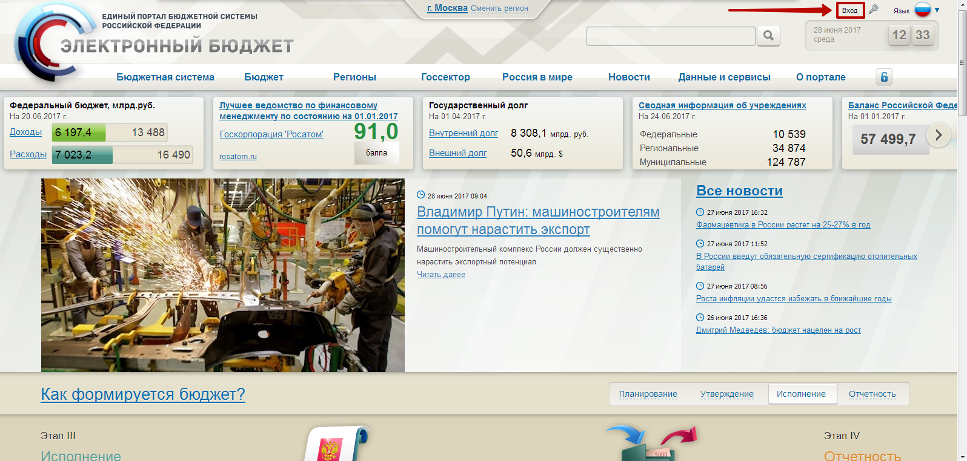
- 1. Главная страница веб-портала
- В открывшемся окне (см. рис. 2 ) выбрать «Переход к компонентам ведения сводного реестра, базовых и ведомственных перечней услуг и работ, планирования закупок, составления и представления отчетности», пример внешнего вида которой представлен на рисунке 2.
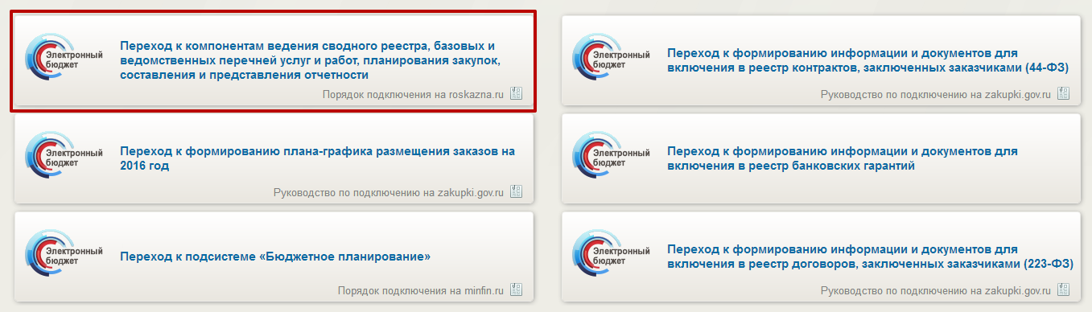
- 2. Страница перехода
- В появившемся окне (см. рис. 3 ) выбрать сертификат, ввести пароль, нажать «ОК».
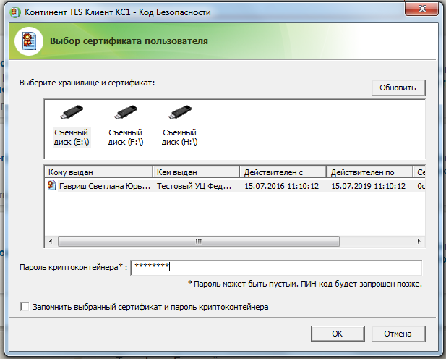
- 3. Окно выбора сертификата
- Открылось окно Личного Кабинета пользователя.

Справочники Подсистемы
В Подсистеме «Управления расходами» используются следующие справочники:
- справочник «ЕГРЮЛ»;
- справочник «Лицевые счета»;
- справочник «Виды НПА»;
- Справочник «Субъекты РФ»;
- справочник «ТОФК»;
- справочник «Бюджеты»;
- справочник «Сводный реестр»;
- справочник «КБК.10 Расходы».
- общероссийские:
- справочник «ОКВ»;
- справочник «ОКСМ»;
- справочник «ОКТМО»;
- справочник «Таб. ОКАТО-ОКТМО».
- отраслевые:
- Справочник «Таблица соответствия Видов Типам»;
- Справочник «Виды соглашений»;
- справочник «ФАИП».

Нормативные документы
В таблице 2 приведен перечень нормативных документов, регламентирующих процесс.

- 2. Перечень нормативных документов
№ п/п | Наименование документа
 | Федеральный закон от 05.04.2013 № 44-ФЗ «О контрактной системе в сфере закупок товаров, работ, услуг для обеспечения государственных и муниципальных нужд».
 | Приказ Министерства финансов Российской Федерации от 30.12.2015 № 221н «О Порядке учета территориальными органами Федерального казначейства бюджетных и денежных обязательств получателей средств федерального бюджета» (далее –Приказ 221н).
 | Приказ Минфина России от 29.07.2016 № 127н «О внесении изменений в приказ Министерства финансов Российской Федерации от 30 декабря 2015 г. №221н «О Порядке учета территориальными органами Федерального казначейства бюджетных и денежных обязательств получателей средств федерального бюджета» (далее – Приказ 127н).
 | Приказ Министерства финансов Российской Федерации от 06.02.2017 № 20н «О Порядке ведения реестра соглашений (договоров) о предоставлении субсидий юридическим лицам, индивидуальным предпринимателям, физическим лицам – производителям товаров (работ, услуг), бюджетных инвестиций юридическим лицам, не являющимся федеральными государственными учреждениями и федеральными государственными унитарными предприятиями, субсидий, субвенций, иных межбюджетных трансфертов, имеющих целевое назначение, бюджетам субъектов Российской Федерации» (далее – Приказ 224н).
 | Приказ Министерства финансов Российской Федерации от 01.09.2008 № 87н «О Порядке санкционирования оплаты денежных обязательств получателей средств федерального бюджета и администраторов источников финансирования дефицита федерального бюджета»
 | Приказ Федерального казначейства от 10 октября 2008 г. № 8н «О порядке кассового обслуживания исполнения федерального бюджета, бюджетов субъектов Российской Федерации и местных бюджетов и порядке осуществления территориальными органами Федерального казначейства отдельных функций финансовых органов субъектов Российской Федерации и муниципальных образований по исполнению соответствующих бюджетов» (далее – Приказ 8н).
 | Приказ Министерства финансов Российской Федерации от 25.12.2015 № 213н «О порядке проведения территориальными органами Федерального казначейства санкционирования операций при казначейском сопровождении государственных контрактов, договоров (соглашений), а также контрактов, договоров, соглашений, заключенных в рамках их исполнения» (далее – Порядок 213н).

Дополнительные настройки Подсистемы
Необходимо выполнить следующие настройки Подсистемы:
- Требуется настройка транспортного адреса для организации 9500…N. U в СУФД-логистике в ТОФК на адрес шины.
- На АРМ пользователя установлен JINN-Client и сертификат выданный для подключения к ЛК

Настройка передачи данных через ИТС ФК
В ОрФК развернут экземпляр шины для обмена с внешними системами (ПУР ЭБ и ИАП). В СУФД-Логистике для комплексов 9500.IAP и 9500.Ebudget указан новый адрес
wsdl-cxf:http://srv-osb-fsfk.local:90/SUFDCentralized/SUFDCentralizedTransportService. Тип комплекса для указанных комплексов указан «СЭД (ТФФ)».
Взаимодействие ИТС ФК с ППО «АСФК» осуществляется через веб-сервисы, взаимодействие с внешней системой (ПУР ЭБ) осуществляется через папку обмена.
Путь к папке обмена ПУР ЭБ указан в файле external-services.xml ИТС ФК.
Путь до сервиса FTP ИС ЭБ – SUFDCentralized/externalServices/PurEB/FTPBased/ FlushToFTP. Более подробное описание настроек ИТС ФК приведено в документе «Инструкция по обновлению ИТС ФК».

Общие сведения
Для работы с Подсистемой «Управление расходами» пользователю необходимо войти в «Личный кабинет пользователя» в интернет-браузере Mozilla Firefox версии 32.0 или выше.
Для просмотра перечня доступных документов пользователю необходимо нажать пункт «Меню» и справа на панели выбрать вкладку «Управление расходами», после чего на интерфейсе отобразится перечень доступных документов в подсистеме «Управление расходами» (рис. 4).
Активировать нужный рабочий интерфейс можно, выбрав соответствующий пункт меню (например, списковая форма «Все документы» и щелкнув по нему левой кнопкой мыши (рис. 4)).

Навигация
Раздел «Меню» (далее – Меню) служит для выбора вида деятельности. В Меню представлен список всех соответствующих подсистем. При выборе в Меню какой-либо подсистемы в рабочей области, на вкладке «Формуляры», отображается в виде дерева навигации перечень доступных типов документов (рис. 4).
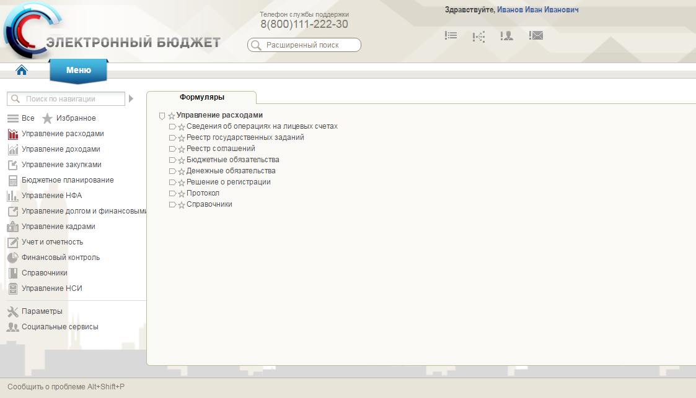
- 4. Раздел «Меню». Вкладка «Формуляры»
Для перехода к списковой форме документов определенного вида необходимо выполнить следующие действия:
- На панели «Меню» выбрать вид деятельности (например, «Управление расходами»).
- Далее на вкладке «Формуляры», перемещаясь по дереву навигации, перейти к искомому виду документов. Например, перейти по пути «Реестр соглашений – Сведения о соглашении и БО/об изменении соглашения и БО – Все документы» (рис. 5). Откроется списковая форма всех документов «Сведения о соглашении и БО/об изменении соглашения и БО» (рис. 6).
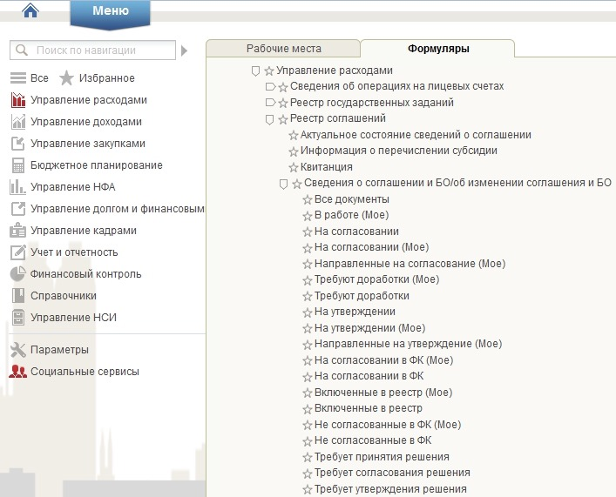
- 5. Переход к списковой форме документов

Списковая форма
Списковая форма содержит перечень экземпляров документов данного типа, доступных пользователю (см. рис. 6). Набор полей списковой формы зависит от атрибутов формируемых документов и может быть различным в зависимости от выбранного справочника или документа.
Набор отображаемых столбцов в табличной части можно изменить, используя инструмент настройки списка. Для этого нужно нажать правой кнопкой мыши на шапке таблицы списковой формы, перейти в «Выбор колонок». Появится окно со перечнем колонок: те реквизиты, рядом с которыми стоит галочка, отображаются в списковой форме (см. рис. 7).
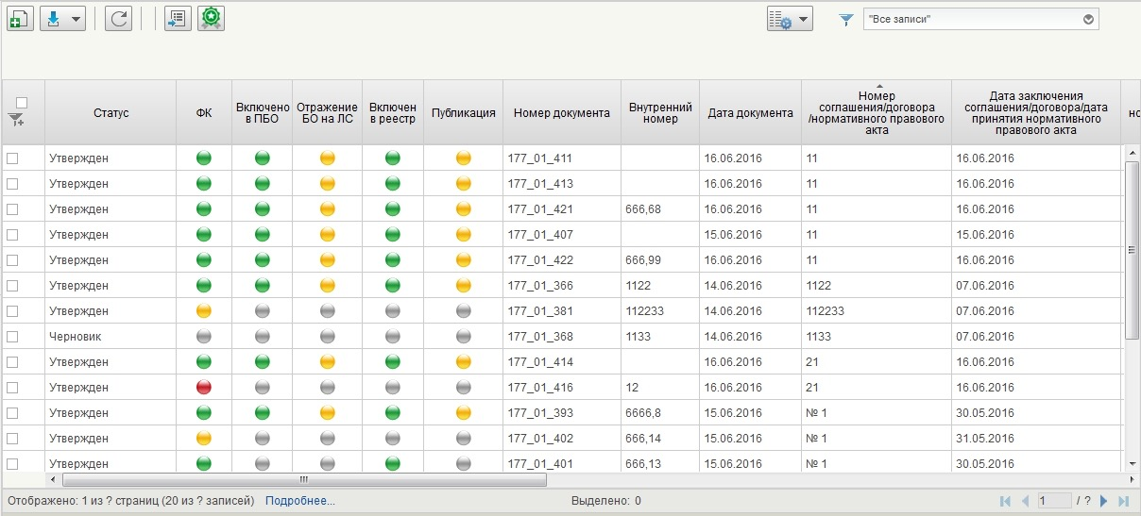
- 6. Списковая форма документов «Сведения о соглашении/об изменении соглашения»
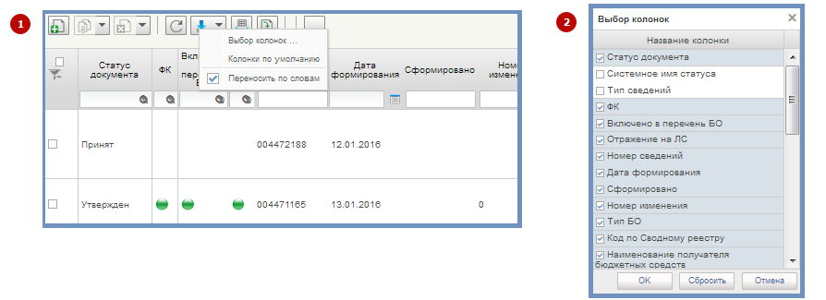
- 7. Выбор колонок списковой формы
Перечень полей, присутствующих в списковой форме «Сведения о соглашении и БО/об изменении соглашения и БО»:
- Статус документа;
- Системное имя статуса;
- ФК;
- Включено в ПБО;
- Отражение БО на ЛС;
- Включен в реестр;
- Публикация;
- Номер документа;
- Внутренний номер;
- Дата документа;
- Номер сведений о БО;
- Номер соглашения/договора/нормативного правого акта;
- Дата заключения соглашения/договора/дата принятия нормативного правого акта;
- Наименование нормативного правого акта;
- Сумма субсидии в рублях;
- Система-получатель;
- Номер БО;
- Сведения о БО;
- Извещение;
- Протокол;
- Дата включения в реестр;
- Уникальный номер реестровой записи;
- Код ТОФК;
- Наименование ТОФК;
- Тип документа;
- Полное наименование ГРБС
- Код ГРБС по классификации расходов федерального бюджета;
- Дата отражения на ЛС.

Перечень полей, присутствующих в списковой форме «Сведения о БО»:
- Статус документа;
- Системное имя статуса;
- Тип сведений;
- ФК;
- Включено в перечень БО;
- Отражение на ЛС;
- Номер сведений;
- Дата формирования;
- Сформировано;
- Номер изменения;
- Тип БО;
- Код по Сводному реестру;
- Наименование получателя бюджетных средств;
- Номер лицевого счета;
- Код ТОФК;
- Учетный номер реестровой записи в реестре контрактов/реестре соглашений;
- Наименование ТОФК;
- Глава по БК;
- Вид документа основания;
- Номер документа основания;
- Сумма в валюте РФ;
- Система получатель;
- Учетный номер БО;
- Дата отражения на ЛС;
- Признак контроля ПУЗ;
- Признак обработки АСФК;
- Сведения о соглашении;
- Бюджетное обязательство;
- Извещение;
- Протокол.

Фильтр-папки
Для более оперативной работы в дереве навигации вкладки «Формуляры» реализованы «Фильтр-папки», которые позволяют фильтровать документы по различным условиям (рис. 5). Для документа «Сведения о соглашении/об изменении соглашения» фильтрация по папкам выполняется по условиям, описанным в таблице 3.
- 3. Фильтр-папки документа «Сведения о соглашении/об изменении соглашения»
№ п/п | Наименование папки | Условия фильтрации
 | Все документы | Отображаются все актуальные экземпляры документов «Сведения о соглашении/об изменении соглашения»
 | В работе (Мое) | Отображаются экземпляры документов в статусе «Черновик», ответственным исполнителем в которых является текущий пользователь.
 | На согласовании | Отображаются экземпляры документов в статусе «На согласовании».
 | На согласовании (Мое) | Отображаются экземпляры документов в статусе «На согласовании», ответственным за согласование которых на текущем этапе в соответствии с порядком согласования является текущий пользователь.
 | Направленные на согласование (Мое) | Отображаются экземпляры документов в статусе «На согласовании», созданные текущим пользователем.
 | Требуют доработки (Мое) | Отображаются экземпляры документов в статусе «Требует доработки», ответственным исполнителем в которых является текущий пользователь.
 | Требуют доработки | Отображаются экземпляры документов в статусе «Требует доработки».
 | На утверждении | Отображаются экземпляры документов в статусе «На утверждении».
 | На утверждении (Мое) | Отображаются экземпляры документов в статусе «На утверждении», ответственным за утверждение которых является текущий пользователь.
 | Направленные на утверждение (Мое) | Отображаются экземпляры документов в статусе «На утверждении», созданные текущим пользователем.
 | На согласовании в ФК (Мое) | Отображаются экземпляры документов на статусе «Утвержден» и созданные текущим пользователем.
 | На согласовании в ФК | Отображаются экземпляры документов на статусе «Утвержден».
 | Включенные в реестр (Мое) | Отображаются экземпляры документов в статусе «Утвержден», для которых в фонарной группе «Включено в ПБО» отражается зелёный сигнал.
 | Включенные в реестр | Отображаются экземпляры документов в статусе «Утвержден» и созданные текущим пользователем, для которых в фонарной группе «Включено в ПБО» отражается зелёный сигнал.
 | Не согласованные в ФК (Мое) | Отображаются экземпляры документов на статусе «Утвержден» и созданные текущим пользователем, для которых в фонарной группе «ФК» отражается красный сигнал.
 | Не согласованные в ФК | Отображаются экземпляры документов на статусе «Утвержден», для которых в фонарной группе «ФК» отражается красный сигнал.
 | Требует принятия решения | Отображаются экземпляры документов на статусе «Утвержден», для которых в фонарной группе «ФК» отражается желтый сигнал и связанный экземпляр формуляра «Решение о регистрации» на статусе Пусто.
 | Требует согласования решения | Отображаются экземпляры документов на статусе «Утвержден», для которых в фонарной группе «ФК» отражается желтый сигнал и связанный экземпляр формуляра «Решение о регистрации» на статусе На согласовании.
 | Требует утверждения решения | Отображаются экземпляры документов на статусе «Утвержден», для которых в фонарной группе «ФК» отражается желтый сигнал и связанный экземпляр формуляра «Решение о регистрации» на статусе На утверждении.
 | Решение принято
 | Архив | Отображаются все экземпляры документов, в том числе неактуальные.

Панель инструментов
На панели инструментов списковой формы находится набор функций (кнопок), вызывающих доступные действия над экземплярами документов, и элементы настройки формы. Описание кнопок панели инструментов представлено в таблице 4.
- 4. Описание функциональных кнопок
Вид кнопки на интерфейсе | Значение кнопки (действия, функции)
 | Создать новый документ – при нажатии на кнопку открывается окно с активными полями для ввода данных.
 | Открыть документ на редактирование – при нажатии на кнопку открывается окно для просмотра введенных данных.
 | Открыть документ на просмотр – при нажатии на кнопку открывается окно для просмотра введенных данных без возможности редактирования.
 | Удалить – удаление документа из Системы.  В корзину – удаление документа в корзину
 | Печать списка – вывод на печать выбранных документов.
 | Пользовательский фильтр – вызывает окно для задания параметров поиска по документам.
 | Обновить список документов – обновление списка документов на интерфейсе.
 | Применить фильтр.
 | Сбросить фильтр (находится справа от элемента «Пользовательский фильтр»).
 | Печать документа.
 | Экспорт – выгрузка документа в формате текстового файла или XML-файла в утвержденных форматах ТФФ версии Альбома 22.0.
 | Импорт – загрузка файла в текстовом формате или XML-файла в Систему в утвержденных форматах ТФФ версии Альбома 22.0.
 | Копия с вложениями – создать новый документ с данными, скопированными из выбранного документа.
 | Подписать – наложение на документ электронной подписи.
 | Проверка подписи – проверка наличия электронной подписи у документа.
 | Удаление подписи – удаление наложенной ранее на документ электронной подписи.
 | «Направить на согласование» – при нажатии на кнопку открывается диалоговое окно заполнения сведений по согласующим и утверждающим документ пользователям.
 | «Согласовать» – при нажатии на кнопку открывается диалоговое окно с вариантами решения.  «Утвердить» – при нажатии на кнопку открывается диалоговое окно с вариантами решения.  «Взять в работу» – при нажатии на кнопку документ на статусе «Не согласован» переводится в статус «Черновик».  «Создать новую версию документа» - при нажатии на кнопку текущему документу проставляется флаг актуальности «Не актуален», создаётся новый документ на основе текущего с флагом актуальности «Актуален».
 | Редактировать лист согласования– при нажатии на кнопку открывается окно для указания Согласующего и Утверждающего.
 | Настройки списковой формы – при нажатии на кнопку открывается окно для задания параметров списковой формы.

Аварийные ситуации
С целью оперативного уведомления службы сопровождения о возникающих сбоях и инцидентах в работе системы используется функция отправки пользователем сообщения о возникшей проблеме в систему управления эксплуатации ФК. На основании полученного сообщения о нештатном функционировании системы СУЭ автоматически зарегистрирует инцидент в системе учета. Доставка сообщения в СУЭ осуществляется по протоколу электронной почты SMTP. Адрес электронной почты получателя сообщения о проблеме указывается в настройках системы, доступных администратору портала. Тема электронного письма будет содержать следующий текст: «[EB Portal] Личный кабинет ЭБ – Постановка на сопровождение».
Функция отправки сообщения о возникшей проблеме доступна авторизованным пользователям личного кабинета вне зависимости от текущего портлета, страницы портала или подсистемы, в которой работает пользователь. Инициация формирования производится по выбору пользователем соответствующего пункта меню (ссылки) или нажатием сочетания «горячих» клавиш (рис. 8).
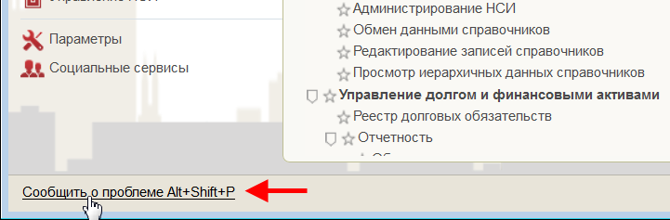
- 8. Ссылка на ПУЭ
В результате указанных действий пользователя открывается форма сообщения (рис. 9).
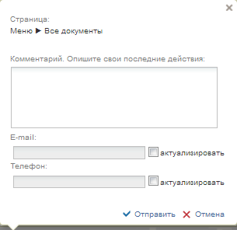
- 9. Форма сообщения о проблеме
Форма содержит следующие текстовые поля ввода, доступные пользователю для редактирования:
- комментарий пользователя;
- телефон пользователя;
- адрес электронной почты.
Кроме данных, заполненных пользователем, сообщение будет содержать следующие автоматически заполняемые сведения:
- снимок экрана пользователя, сделанный в момент инициации функции отправки сообщения о возникшей проблеме;
- адрес текущей рабочей страницы (url), с которой был вызван сервис «Сообщить о проблеме»,
- наименование и версия браузера пользователя;
- операционная система пользователя;
- версия java;
- версия КриптоПРО;
- информация о СPU;
- количество оперативной памяти;
- количество свободной оперативной памяти.
- сведения о пользователе:
- ФИО;
- Организация;
- подразделение;
- должность;
- полномочия;
- сведения об организации:
- ИНН;
- КПП;
- ОГРН;
- Код ТОФК;
- Код по СПЗ;
- e-mail организации;
- телефон организации.
В случае нажатия на ссылку возможно возникновение информационного сообщения, представленного на рисунке 10.
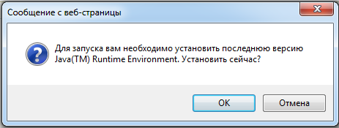
- 10. Информационное сообщение
Примечание. Минимальная версия Java Virtual Machine (JVM) для установки на клиенте – 1.7.0_07.
Для продолжения работы необходимо нажать кнопку «ОК». В результате откроется страница, содержащая обновление для JVM (рис. 11). Выполнить стандартные действия по установке обновления программного обеспечения.
В случае если версия JVM, установленная на рабочей станции пользователя, не ниже требуемой, то в информационном сообщении необходимо нажать кнопку «Отмена». В результате откроется форма сообщения (см. рис. 9).
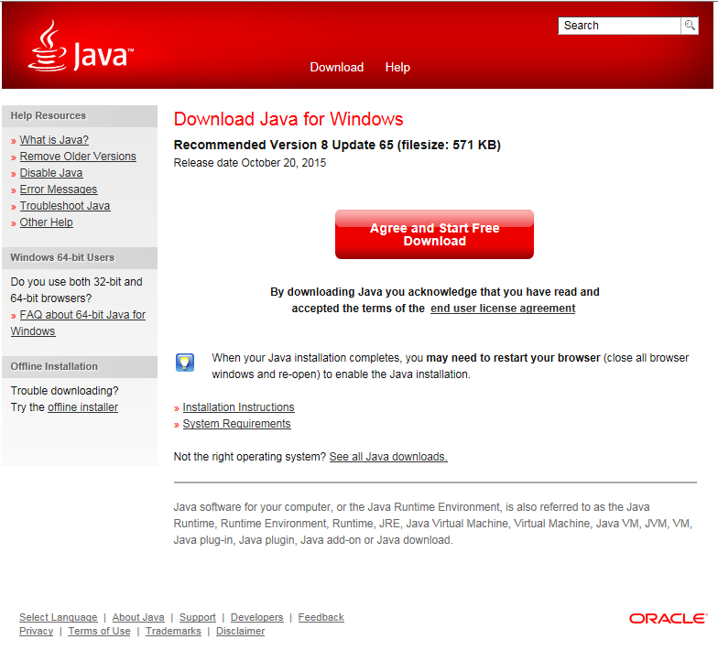
- 11. Страница JAVA

Описание операций
Процесс формирования и учета бюджетных обязательств регламентируется следующим нормативным правовым документом: Приказом Министерства финансов Российской Федерации 31.12.2015 № 221н «О Порядке учета территориальными органами Федерального казначейства бюджетных и денежных обязательств получателей средств федерального бюджета».

Формирование и ведение справочников
В подсистеме «Управления расходами» при формировании документа «Сведения о соглашении и БО/об изменении соглашения и БО» и «Сведения о БО» используются следующие справочники, которые ведутся Подсистемой НСИ:
- централизованные:
- справочник «ЕГРЮЛ»;
- справочник «Лицевые счета»;
- справочник «Виды НПА»;
- Справочник «Субъекты РФ»;
- справочник «ТОФК»;
- справочник «Бюджеты»;
- справочник «Сводный реестр»;
- справочник «КБК.10 Расходы».
- общероссийские:
- справочник «ОКВ»;
- справочник «ОКСМ»;
- справочник «ОКТМО»;
- справочник «Таб. ОКАТО-ОКТМО».
Для автоматического заполнения Листа согласования документов «Сведения о соглашении и БО/об изменении соглашения и БО», «Сведения о БО», «Протокол», «Решение о регистрации» используется справочник «Шаблон листа согласования», который ведется самостоятельно пользователями.

Заполнение справочника «Шаблон листа согласования»

Условия выполнения операции
Для выполнения операции необходимо соблюдение следующего условия:
- наличие у пользователя ГРБС (ПБС) соответствующих полномочий.

Последовательность действий
Для начала работы со справочником «Шаблон листа согласования» необходимо выполнить следующие действия:
- Выбрать пункт меню «Шаблон листа согласования» (Навигатор – Управление расходами – Справочники – Шаблон листа согласования».
- Нажать кнопку (Создать новый документ).
Откроется визуальная форма экземпляра формуляра «Шаблон листа согласования» с возможностью ее редактирования (рис. 12).
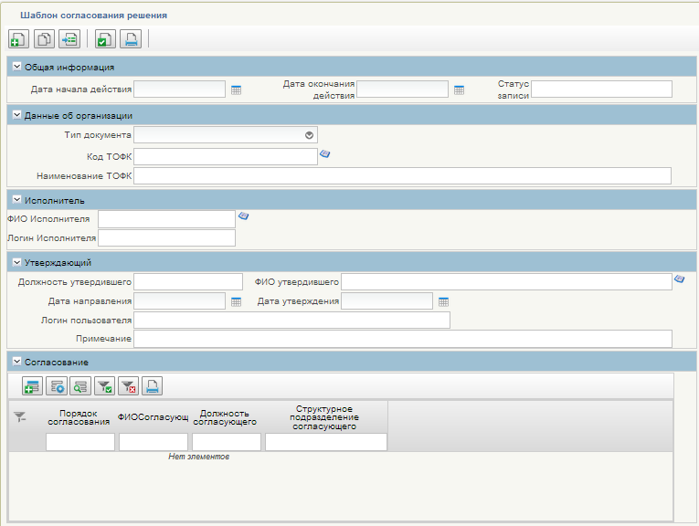
- 12. Визуальная форма экземпляра формуляра «Шаблон листа согласования»
- В открывшейся визуальной форме экземпляра формуляра «Шаблон листа согласования» необходимо заполнить поля, приведённые в таблице 5.
- 5. Описание полей формуляра «Шаблон листа согласования»
Наименование поля | Описание поля
Блок реквизитов в табличной части «Общая информация»
Дата начала действия | Выбор из календаря или автоматическое заполнение текущей датой.
Дата окончания действия | Выбор из календаря
Статус записи | Поле будет заполнено при сохранении
Блок реквизитов в табличной части «Данные об организации»
Тип документа | Выбор значения из справочника.
Код ТОФК | Выбор значения из справочника.
Наименование ТОФК | Заполнится автоматически после выбора из справочника Кода ТОФК
Блок реквизитов в табличной части «Утверждающий»
Должность утверждающего | Заполнится автоматически.
ФИО утверждающего | Заполнится автоматически.
Дата направления | Выбор из календаря
Дата утверждения | Заполнится автоматически
Логин пользователя | Выбор значения из справочника.
Примечание | Ввод вручную.
Блок реквизитов в табличной части «Согласование»
Логин согласующего | Выбор значения из справочника.
ФИО согласующего | Заполнится автоматически
Должность согласующего | Заполнится автоматически
Порядок согласования | Ввод вручную.
Решение согласующего | Заполняется автоматически.
Примечание | Ввод вручную.
Дата поступления на согласование | Заполняется автоматически.
Дата согласования | Заполняется автоматически.
Структура подразделения согласующего | Ввод вручную.
Статус согласования | Ввод вручную.

- Для проверки документа нажать на кнопку (Проверить документ).
- После прохождения всех контролей необходимо сохранить экземпляр формуляра «Шаблон листа согласования», нажав на кнопку «Сохранить» окна «Результаты проверки».
- Далее необходимо закрыть экземпляр формуляра «Шаблон листа согласования», нажав на кнопку (Закрыть окно редактирования) в верхнем правом углу.
- Можно также воспользоваться кнопкой (Сохранить изменения и закрыть окно) или кнопкой (Сохранить изменения) и кноп (Закрыть окно редактирования).

Предоставление формуляра «Сведения о соглашении и БО/об изменении соглашения и БО» ГРБС

Создание пользователями ГРБС в Подсистеме экземпляра формуляра «Сведения о соглашении и БО/об изменении соглашения и БО» с типом «Первичный» и с типом «Изменение» и его направление на согласование, утверждение

Условия выполнения операции
Для выполнения операции необходимо соблюдение следующих условий:
- наличие у пользователя ГРБС соответствующих полномочий;
- документ «Сведения о соглашении и БО/об изменении соглашения и БО» на бумажном носителе;
- в подсистеме настроено многоуровневое согласование документа «Сведения о соглашении и БО/об изменении соглашения и БО»;
- заполнены справочники для обеспечения корректной работы системы.

Последовательность действий
Для формирования документа «Сведения о соглашении и БО/об изменении соглашения и БО» с типом «Первичный» необходимо выполнить следующие действия:
- Выбрать пункт меню «Реестр соглашений» / «Сведения о соглашении и БО/об изменении соглашения и БО» / «Все документы» (рис. 13).
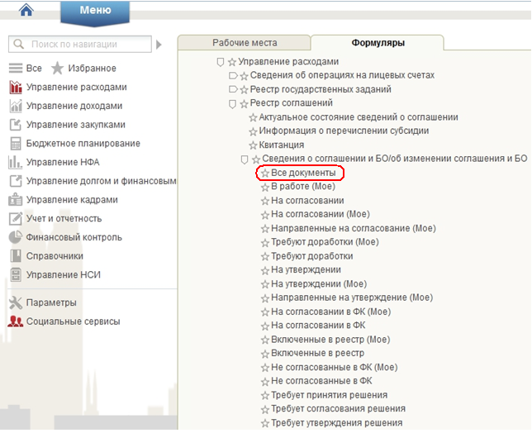
- 13. Пункт меню «Все документы»
- Создать экземпляр формуляра «Сведение о соглашении БО/об изменении соглашения и БО» с типами «Первичный» и "Изменение" можно одним из следующих способов (статус «Новый»):
- с использованием интерфейса системы «Электронный бюджет»
- с помощью копирования
- с помощью загрузки в форматах ФК, импортом
Создать экземпляр формуляра «Сведение о соглашении БО/об изменении соглашения и БО» с типом «Изменение» можно также:
- Созданием Новой версии документа

5.2.1.2.1 Создание экземпляра формуляра «Сведение о соглашении БО/об изменении соглашении и БО» с использованием интерфейса системы Электронный бюджет по кнопке «Создать новый документ»
Нажать кнопку (Создать новый документ) (рис. 14).
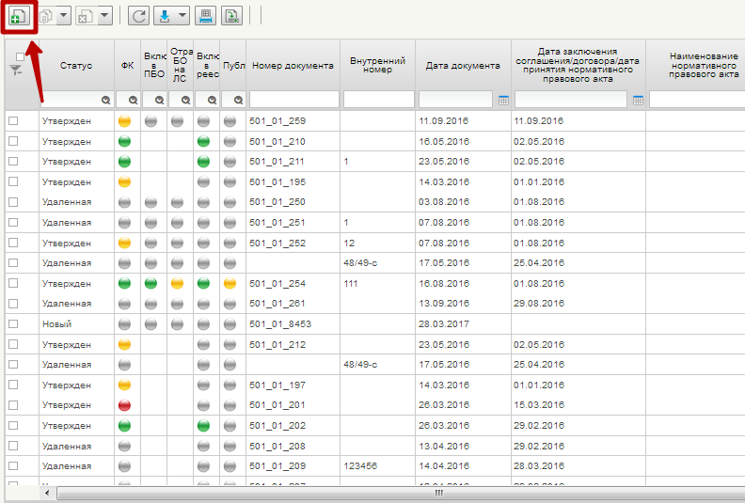
- 14. Создание нового документа «Сведения о соглашении и БО/об изменении соглашения и БО» по кнопке «Создать новый документ»
Для создания документа с типом «Первичный» необходимо будет на визуальной форме выбрать из выпадающего списка Тип сведений «Первичный».
Для создания документа с типом «Изменение» необходимо будет на визуальной форме выбрать из выпадающего списка Тип сведений «Изменение» и далее выбрать из справочника «Бюджетное обязательство» запись, на которую необходимо создать изменение (рисунок 15).
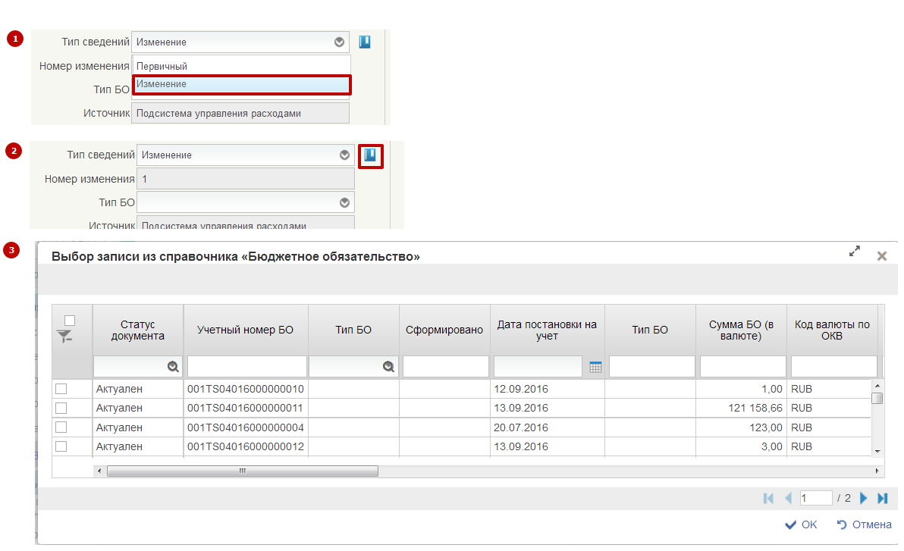
- 15. Создание нового документа «Сведения о соглашении и БО/об изменении соглашения и БО» с типом «Изменение» по кнопке «Создать новый документ»

5.2.1.2.2 Создание экземпляра формуляра «Сведение о соглашении БО/об изменении соглашения и БО» копированием
Нажать на кнопку  (Копировать) (рисунок 16).
Выбрать «Копировать документ с вложениями» или «Копировать документ без вложений».
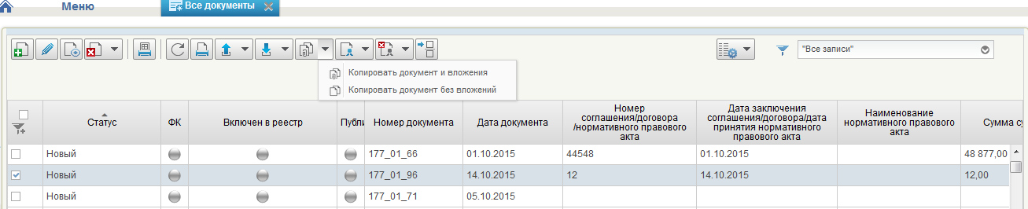
- 16. Создание нового документа «Сведения о соглашении и БО/об изменении соглашения и БО» копированием

5.2.1.2.3 Создание экземпляра формуляра «Сведение о соглашении БО/об изменении соглашении и БО» импортом по форматам ФК
Нажать на кнопку  (Импорт) (рис. 17).
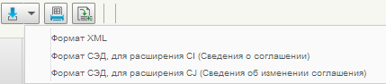
- 17. Создание нового документа «Сведения о соглашении и БО/об изменении соглашения и БО» импортом
В открывшемся окне выбрать файл (или файлы) с расширением *.CI* (для типа документа «Первичный»), *.CJ* (для типа документа «Изменение»), который требуется загрузить и нажать кнопку «Сохранить» (рис. 18).
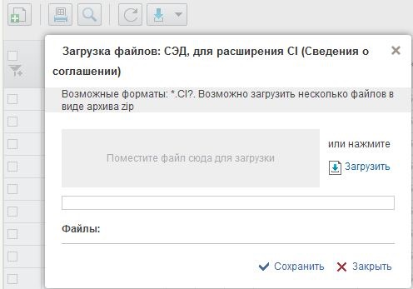
- 18. Окно импорта документа «Сведения о соглашении и БО/об изменении соглашения и БО»

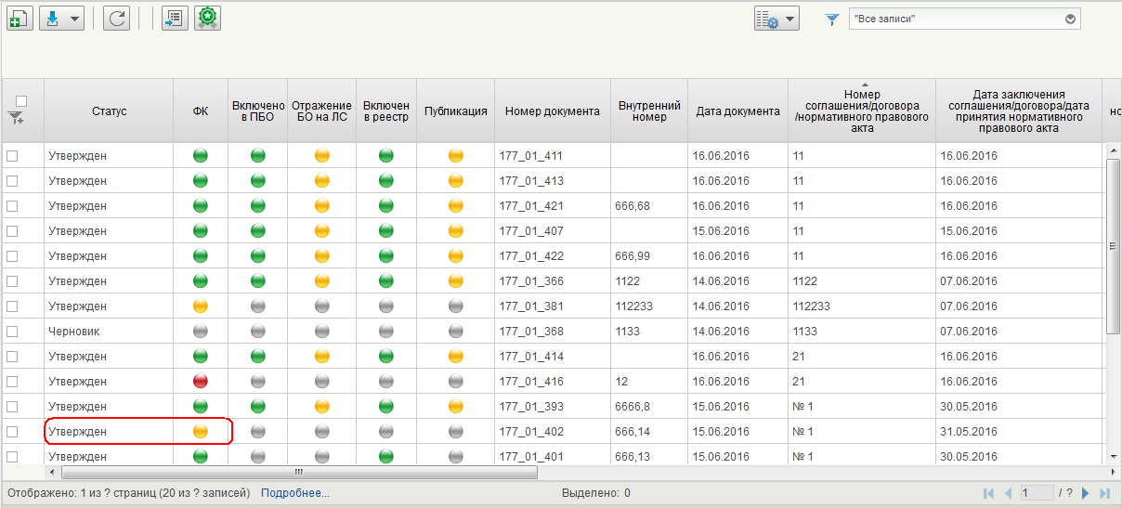

- 19. Экземпляр формуляра « Сведения о соглашении и БО/об изменении соглашения и БО» на статусе «Утвержден»

Создание новой версии документа «Сведения о соглашении и БО/об изменении соглашения и БО»
Создание новой версии документа может потребоваться для документа, не прошедшего согласование в ФК.
Для создания новой версии документа необходимо выполнить следующие действия:
- Выбрать в пункте меню «Все документы» («Навигатор – Управление расходами – Реестр соглашений – Сведения о соглашении и БО /об изменении соглашения и БО») документ на статусе «Утвержден», в который необходимо внести изменения (рис. 19).
- Нажать кнопку (Создать новую версию документа) (рис.20).
Будет создан новый формуляр на статусе «Новый». В документе будет проставлена связь с предыдущей версией формуляра. Для документа, созданного на основании формуляра, включённого в реестр, значение реквизита «Тип документа» будет установлено на «Изменение».
С формуляра предыдущей версии будет снят атрибут актуальности, неактуальная версия документа будет перенесена в архив. Актуальным документом будет новая версия формуляра.
- Внести вручную необходимые изменения.
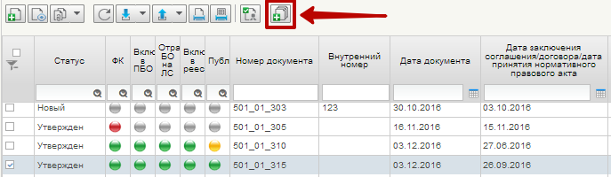
- 20. Создание новой версии документа «Сведения о соглашении и БО/об изменении соглашения и БО»
Для создания новой версии мигрированного документа, необходимо выполнить следующую последовательность действий:
- Нажать кнопку (Создать новый документ) в пункте меню «Все документы» («Навигатор – Управление расходами – Реестр соглашений – Сведения о соглашении и БО/об изменении соглашения и БО»).
- Будет создан новый формуляр на статусе «Черновик». Выбрать в реквизите «Тип документа» значение «Изменение», нажать кнопку «Создать новую версию документа из мигрированных АСС», выбрать документ, в который необходимо внести изменение. В документе будет проставлена связь с предыдущей версией формуляра.
- Актуальным документом будет новая версия формуляра.
- Внести необходимые изменения.

Вкладка «Основная информация»
После создания нового документа на вкладке «Основная информация» следующие поля заполнятся автоматически, в т.ч. из справочника «Сводный реестр»:
- Номер документа;
- Статус документа;
- Дата документа;
- Источник;
- Код ГРБС по классификации расходов федерального бюджета;
- Код ГРБС по Сводному реестру;
- Учетный номер организации, присваиваемый в ФК;
- Код организационно-правовой формы ГРБС;
- Полное наименование ГРБС;
- Сокращенное наименование ГРБС;
- Номер лицевого счета ГРБС;
- Наименование ТОФК;
- ИНН;
- КПП;
- Дата постановки на учет в налоговом органе;
- Код ТОФК;
- Наименование страны (Российской Федерации);
- Код страны по ОКСМ;
- Наименование субъекта Российской Федерации;
- Кодовое обозначение субъекта Российской Федерации;
- Почтовый индекс;
- Наименование муниципального района, городского округа или внутригородской территории в составе субъекта Российской Федерации;
- Наименование городского/сельского поселения в составе муниципального района или внутригородского района городского округа;
- Тип населенного пункта;
- Наименование населенного пункта;
- Наименование элемента планировочной структуры;
- Наименование объекта улично-дорожной сети;
- Тип и цифровое или буквенное обозначение объекта адресации
- Тип и номер здания/сооружения;
- Тип и номер помещения расположенного в здании/сооружении;
- Код территории населенного пункта по ОКТМО.
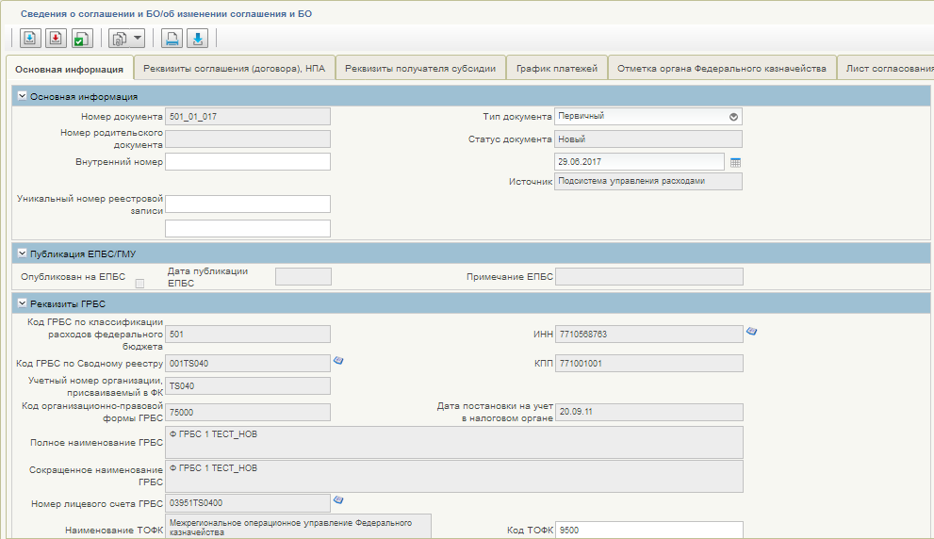
- 20. Автозаполнение реквизитов после создания нового документа
Вкладка «Реквизиты соглашения (договора), НПА»
Визуальная форма экземпляра формуляра «Сведения о соглашении и БО/об изменении соглашения и БО», вкладки «Реквизиты соглашения (договора), НПА» представлена на рисунке 21.
После выбора Наименования вида соглашения МФ в зависимости от выбранного наименования появятся все или некоторые из разделов: «Реквизиты нормативного правового акта, определяющего правила (порядок) предоставления из федерального бюджета субсидии, бюджетных инвестиций, межбюджетного трансферта в соответствии с которым заключено соглашение», «Реквизиты нормативного правового акта, устанавливающего распределение субсидии между субъектами Российской Федерации», «Перечень объектов капитального строительства/ перечень объектов недвижимого имущества» (рисунок 22).
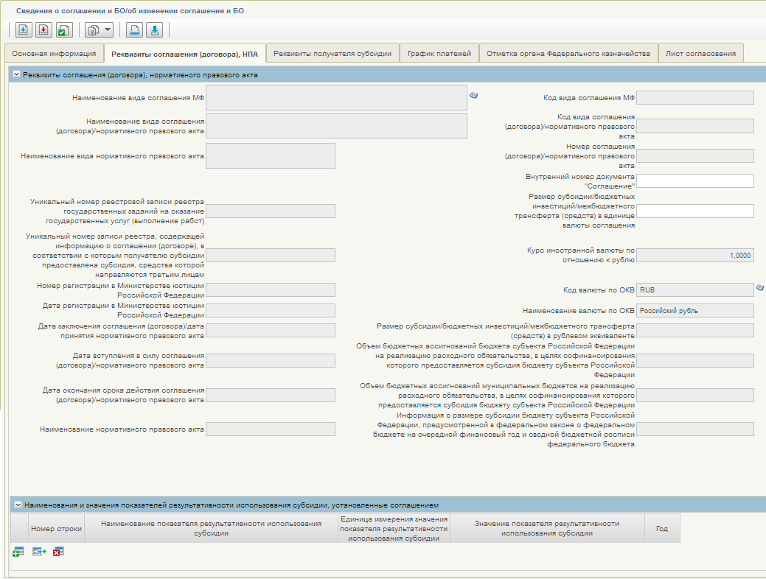
- 21. Экземпляр формуляра «Сведения о соглашении и БО/об изменении соглашения и БО», вкладка «Реквизиты соглашения (договора), НПА»
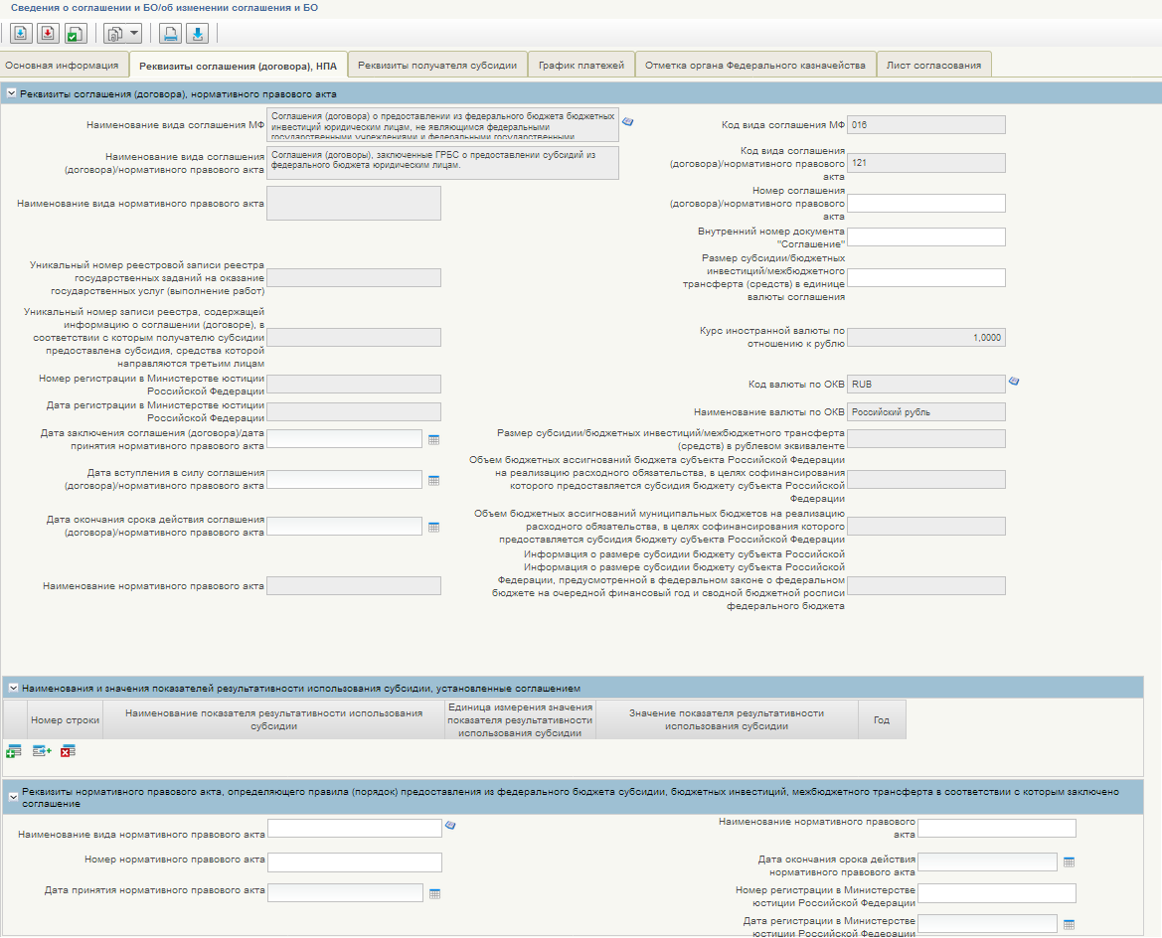
- 22. Экземпляр формуляра «Сведения о соглашении и БО/об изменении соглашения и БО», вкладка «Реквизиты соглашения (договора), НПА» после заполнения поля «Наименование вида соглашения МФ»
Описание заполнения поля «Код вида соглашений МФ» приведено в таблице 6.
- 6. Описание соответствия новых кодов видов соглашений согласно утвержденным форматам МФ РФ
Код и наименование вида соглашений МФ | Код вида соглашения (договора)/ нормативно-правового акта
«011» - Соглашения (договора) о предоставлении из федерального бюджета субсидий федеральным бюджетным и федеральным автономным учреждениям на финансовое обеспечение выполнения государственного задания на оказание государственных услуг (выполнение работ), в том числе грантов | 121
«012» - Соглашения (договора) о предоставлении из федерального бюджета субсидий федеральным бюджетным и федеральным автономным учреждениям на иные цели, в том числе грантов; | 121
«013» - Соглашения (договора) о предоставлении из федерального бюджета субсидий федеральным бюджетным и федеральным автономным учреждениям, федеральным государственным унитарным предприятиям на осуществление капитальных вложений в объекты капитального строительства государственной собственности Российской Федерации и на приобретение объектов недвижимого имущества в государственную собственность Российской Федерации | 121
«014» - Соглашения (договора) о предоставлении из федерального бюджета субсидий иным некоммерческим организациям, не являющимся федеральными государственными учреждениями, в том числе в виде имущественного взноса в государственные корпорации и государственные компании | 121
«015» - Соглашения (договора) о предоставлении из федерального бюджета субсидий юридическим лицам (за исключением федеральных государственных учреждений), индивидуальным предпринимателям, физическим лицам - производителям товаров, работ, услуг, в том числе грантов | 121
«016» - Соглашения (договора) о предоставлении из федерального бюджета бюджетных инвестиций юридическим лицам, не являющимся федеральными государственными учреждениями и федеральными государственными унитарными предприятиями | 121
«020» – Соглашения (договоры), заключенные между юридическими лицами и третьими лицами | 122
«031» - Соглашения, заключенные главными распорядителями о предоставлении субсидий бюджетам субъектов Российской Федерации | 122
«032» - Соглашения, заключенные главными распорядителями о предоставлении субвенций бюджетам субъектов Российской Федерации | 123
«033» - Соглашения, заключенные главными распорядителями о предоставлении иных межбюджетных трансфертов, имеющих целевое назначение, бюджетам субъектов Российской Федерации | 123
«040» - Нормативно правовые акты, определяющие правила (порядки) предоставления субсидий, бюджетных инвестиций, межбюджетных трансфертов | 130

Описание заполнения полей на вкладке «Реквизиты соглашения (договора), НПА» для 011, 012, 013, 014, 015, 016 видов соглашения приведено в таблице 7.
- 7. Описание заполнения полей для 011, 012, 013, 014, 015, 016 видов соглашения
Наименование поля | Описание поля
Код вида соглашения МФ | Выбор значения 011, 012, 013, 014, 015 или 016 из справочника «Виды соглашений»
Наименование вида соглашения МФ | Автозаполнение
Код вида соглашения (договора)/ нормативного правового акта | Автозаполнение на основании выбранного кода соглашения МФ
Наименование вида соглашения (договора)/ нормативного правового акта | Автозаполнение на основании выбранного кода соглашения МФ
Уникальный номер реестровой записи реестра государственных заданий на оказание государственных услуг (выполнение работ) | Ввод вручную.
Уникальный номер записи реестра, содержащей информацию о соглашении (договоре), в соответствии с которым получателю субсидии предоставлена субсидия, средства которой направляются третьим лицам | Не заполняется.
Номер соглашения (договора)/нормативного правового акта | Ввод вручную.
Наименование вида нормативного правового акта | Не заполняется.
Номер регистрации в Министерстве юстиции Российской Федерации | Не заполняется.
Дата регистрации в Министерстве юстиции Российской Федерации | Не заполняется.
Дата заключения соглашения (договора)/дата принятия нормативного правового акта | Выбор из календаря для значений реквизита
Дата вступления в силу соглашения (договора)/нормативного правового акта | Выбор из календаря для значений реквизита
Дата окончания срока действия соглашения (договора)/нормативного правового акта | Выбор из календаря для значений реквизита
Наименование нормативного правового акта | Не заполняется.
Размер субсидии/ бюджетных инвестиций/ межбюджетного трансферта (средств) в единице валюты соглашения | Ввод вручную.
Код валюты по ОКВ | Автозаполнение. Возможен выбор значения из справочника
Наименование валюты по ОКВ | Заполняется автоматически.  Отображается значение реквизита «Наименование» из справочника
Курс иностранной валюты по отношению к рублю | Выбор значения из справочника. Отображается значение реквизита «Код».
Размер субсидии/ бюджетных инвестиций/ межбюджетного трансферта (средств) в рублевом эквиваленте | Заполняется автоматически.
Объем бюджетных ассигнований бюджета субъекта Российской Федерации на реализацию расходного обязательства, в целях софинансирования которого предоставляется субсидия бюджету субъекта Российской Федерации | Не заполняется.
Объем бюджетных ассигнований муниципальных бюджетов на реализацию расходного обязательства, в целях софинансирования которого предоставляется субсидия бюджету субъекта Российской Федерации | Не заполняется.

Пример заполнения полей для 011, 012, 013, 014, 015, 016 видов соглашения представлен на рисунке 23.
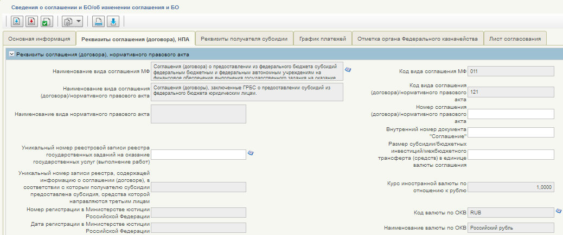
- 23. Заполнение полей для 011, 012, 013, 014, 015, 016 видов соглашения
Описание заполнения полей на вкладке «Реквизиты соглашения (договора), НПА» для 020, 031 видов соглашения приведено в таблице 8.
- 8. Описание заполнения полей для 020, 031 видов соглашения
Наименование поля | Описание поля
Код вида соглашения МФ | Выбор значения 020, 031 из справочника «Виды соглашений»
Наименование вида соглашения МФ | Автозаполнение
Код вида соглашения (договора)/ нормативного правового акта | Автозаполнение на основании выбранного кода соглашения МФ
Наименование вида соглашения (договора)/ нормативного правового акта | Автозаполнение на основании выбранного кода соглашения МФ
Уникальный номер реестровой записи реестра государственных заданий на оказание государственных услуг (выполнение работ) | Не заполняется.
Уникальный номер записи реестра, содержащей информацию о соглашении (договоре), в соответствии с которым получателю субсидии предоставлена субсидия, средства которой направляются третьим лицам | Ввод вручную.
Номер соглашения (договора)/нормативного правового акта | Ввод вручную.
Наименование вида нормативного правового акта | Не заполняется.
Номер регистрации в Министерстве юстиции Российской Федерации | Не заполняется.
Дата регистрации в Министерстве юстиции Российской Федерации | Не заполняется.
Дата заключения соглашения (договора)/ дата принятия нормативного правового акта | Выбор из календаря для значений реквизита
Дата вступления в силу соглашения (договора)/нормативного правового акта | Выбор из календаря для значений реквизита
Дата окончания срока действия соглашения (договора)/нормативного правового акта | Выбор из календаря для значений реквизита
Наименование нормативного правового акта | Не заполняется.
Размер субсидии/ бюджетных инвестиций/ межбюджетного трансферта (средств) в единице валюты соглашения | Ввод вручную.
Код валюты по ОКВ | Выбор значения из справочника.
Наименование валюты по ОКВ | Заполняется автоматически.  Отображается значение реквизита «Наименование» из справочника
Курс иностранной валюты по отношению к рублю | Выбор значения из справочника. Отображается значение реквизита «Код».
Размер субсидии/ бюджетных инвестиций/ межбюджетного трансферта (средств) в рублевом эквиваленте | Заполняется автоматически.
Объем бюджетных ассигнований бюджета субъекта Российской Федерации на реализацию расходного обязательства, в целях софинансирования которого предоставляется субсидия бюджету субъекта Российской Федерации | Не заполняется.
Объем бюджетных ассигнований муниципальных бюджетов на реализацию расходного обязательства, в целях софинансирования которого предоставляется субсидия бюджету субъекта Российской Федерации | Не заполняется.

Пример заполнения полей для 020, 031 видов соглашения представлен на рисунке 24.
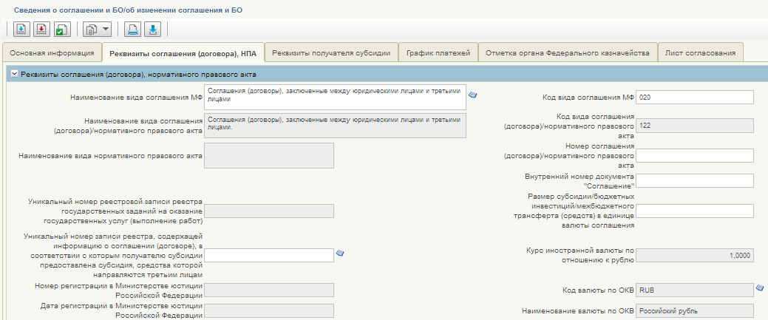
- 24. Заполнение полей для 020, 031 видов соглашения
Описание заполнения полей на вкладке «Реквизиты соглашения (договора), НПА» для 040 вида соглашения приведено в таблице 9.
- 9. Описание заполнения полей для 040 вида соглашения
Наименование поля | Описание поля
Код вида соглашения МФ | Выбор значения 040 из справочника «Виды соглашений».
Наименование вида соглашения МФ | Автозаполнение.
Код вида соглашения (договора)/ нормативного правового акта | Автозаполнение на основании выбранного кода соглашения МФ.
Наименование вида соглашения (договора)/ нормативного правового акта | Автозаполнение на основании выбранного кода соглашения МФ.
Уникальный номер реестровой записи реестра государственных заданий на оказание государственных услуг (выполнение работ) | Не заполняется.
Уникальный номер записи реестра, содержащей информацию о соглашении (договоре), в соответствии с которым получателю субсидии предоставлена субсидия, средства которой направляются третьим лицам | Не заполняется.
Номер соглашения (договора)/ нормативного правового акта | Ввод вручную для значений реквизита.
Наименование вида нормативного правового акта | Реквизит заполняется из справочника.
Номер регистрации в Министерстве юстиции Российской Федерации | Реквизит заполняется из справочника.
Дата регистрации в Министерстве юстиции Российской Федерации | Реквизит заполняется из справочника.
Дата заключения соглашения (договора)/дата принятия нормативного правового акта | Выбор из календаря для значений реквизита.
Дата вступления в силу соглашения (договора)/нормативного правового акта | Выбор из календаря для значений реквизита.
Дата окончания срока действия соглашения (договора)/нормативного правового акта | Выбор из календаря для значений реквизита.  При отсутствии срока действия нормативного правового акта указывается дата «01.01.2999».
Наименование нормативного правового акта | Реквизит заполняется из справочника.
Размер субсидии/ бюджетных инвестиций/ межбюджетного трансферта (средств) в единице валюты соглашения | Ввод вручную.
Код валюты по ОКВ | Выбор значения из справочника.
Наименование валюты по ОКВ | Заполняется автоматически.  Отображается значение реквизита «Наименование» из справочника.
Курс иностранной валюты по отношению к рублю | Выбор значения из справочника. Отображается значение реквизита «Код».
Размер субсидии/ бюджетных инвестиций/ межбюджетного трансферта (средств) в рублевом эквиваленте | Заполняется автоматически.
Объем бюджетных ассигнований бюджета субъекта Российской Федерации на реализацию расходного обязательства, в целях софинансирования которого предоставляется субсидия бюджету субъекта Российской Федерации | Не заполняется.
Объем бюджетных ассигнований муниципальных бюджетов на реализацию расходного обязательства, в целях софинансирования которого предоставляется субсидия бюджету субъекта Российской Федерации | Не заполняется.

Пример заполнения полей для 040 вида соглашения представлен на рисунке 25.
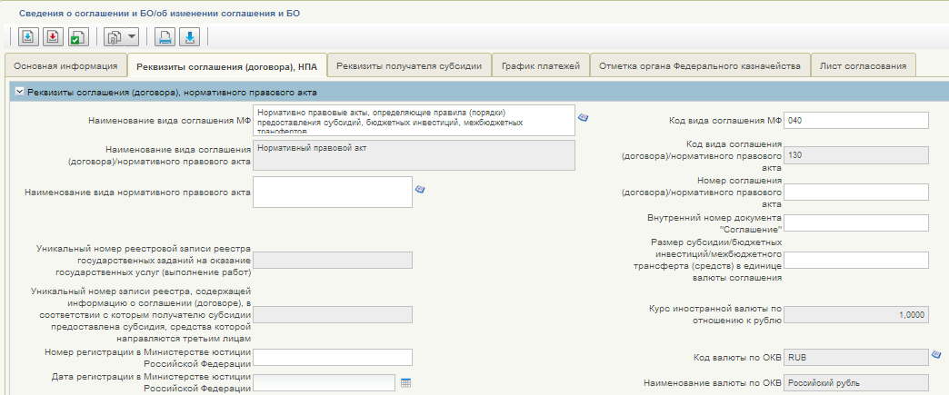
- 25. Заполнение полей для 040 вида соглашения
Описание заполнения полей на вкладке «Реквизиты соглашения (договора), НПА» для 032, 033 видов соглашения приведено в таблице 10.
- 10. Описание заполнения полей для 032, 033 видов соглашения
Наименование поля | Описание поля
Код вида соглашения МФ | Выбор значения 032 или 033 из справочника «Виды соглашений»
Наименование вида соглашения МФ | Автозаполнение
Код вида соглашения (договора)/ нормативного правового акта | Автозаполнение на основании выбранного кода соглашения МФ
Наименование вида соглашения (договора)/ нормативного правового акта | Автозаполнение на основании выбранного кода соглашения МФ
Уникальный номер реестровой записи реестра государственных заданий на оказание государственных услуг (выполнение работ) | Не заполняется.
Уникальный номер записи реестра, содержащей информацию о соглашении (договоре), в соответствии с которым получателю субсидии предоставлена субсидия, средства которой направляются третьим лицам | Не заполняется.
Номер соглашения (договора)/ нормативного правового акта | Ввод вручную для значений реквизита
Наименование вида нормативного правового акта | Не заполняется.
Номер регистрации в Министерстве юстиции Российской Федерации | Не заполняется.
Дата регистрации в Министерстве юстиции Российской Федерации | Не заполняется.
Дата заключения соглашения (договора)/дата принятия нормативного правового акта | Выбор из календаря для значений реквизита
Дата вступления в силу соглашения (договора)/нормативного правового акта | Выбор из календаря для значений реквизита
Дата окончания срока действия соглашения (договора)/нормативного правового акта | Выбор из календаря для значений реквизита
Наименование нормативно-правового акта | Ввод вручную.
Размер субсидии/ бюджетных инвестиций/ межбюджетного трансферта (средств) в единице валюты соглашения | Ввод вручную.
Код валюты по ОКВ | Выбор значения из справочника
Наименование валюты по ОКВ | Заполняется автоматически.  Отображается значение реквизита «Наименование» из справочника
Курс иностранной валюты по отношению к рублю | Выбор значения из справочника. Отображается значение реквизита «Код».
Размер субсидии/ бюджетных инвестиций/ межбюджетного трансферта (средств) в рублевом эквиваленте | Заполняется автоматически.

Пример заполнения полей для 032, 033 видов соглашения представлен на рисунке 26.
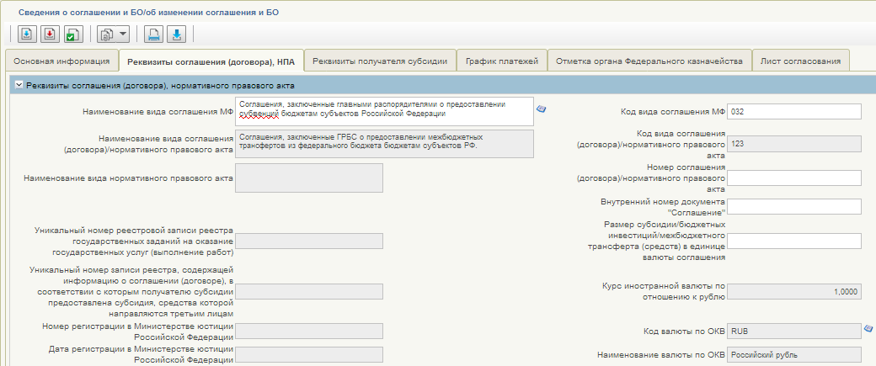
- 26. Заполнение полей для 032, 033 видов соглашения
Вкладка «Реквизиты получателя субсидии»
На вкладке «Реквизиты получателя субсидии» необходимо нажать на кнопку (Добавить новую строку). Описание заполнения полей на вкладке приведено в таблице 11.
- 11. Описание заполнения полей на вкладке «Реквизиты получателя субсидии»
Наименование поля | Описание поля
Номер строки | Заполняется автоматически.
Признак иностранного лица | Чекбокс активен/не активен.
ИНН | - Выбор значения из справочника, если значение реквизита «ИНН» – 10 символов  - Если значение реквизита «ИНН» – 12 символов – ввод вручную.
КПП | - Заполняется автоматически из справочника, если значение реквизита «ИНН» – 10 символов.  - При отсутствии значения в справочнике, поле остается пустым.
Полное наименование юридического лица/ иностранного юридического лица / ФИО физического лица, на русском языке | - Заполняется автоматически из справочника, если значение реквизита «ИНН» – 10 символов.  - Ввод вручную, если значение реквизита «ИНН» – 12 символов.
Сокращенное наименование юридического лица на русском языке | - Заполняется автоматически из справочника, если значение реквизита «ИНН» – 10 символов.  - При отсутствии значения в справочнике, поле остается пустым.
Код по сводному реестру | - Заполняется автоматически из справочника, если значение реквизита «ИНН» – 10 символов.  - При отсутствии значения в справочнике, поле остается пустым.
Номер лицевого счета | - Выбор значения из справочника, если значение реквизита «ИНН» – 10 символов.  - При отсутствии значения в справочнике, поле остается пустым.
Номер банковского счета | Ввод вручную.
Наименование банка | Ввод вручную.
БИК банка | Ввод вручную.
Корреспондирующий счет банка | Ввод вручную.
Учетный код организации | Ввод вручную.
Наименование бюджета субъекта Российской Федерации, которому предоставляется межбюджетный трансферт | Заполнятся автоматически из справочника «Бюджеты». Отображение значение реквизита «Бюджета субъекта РФ».  Заполнение только при выборе вида соглашения 123 и 130 (Для 130 вида не обязательно не заполнения).
Наименование страны (Российской Федерации). | Заполнятся автоматически из справочника.
Код организационно-правовой формы | - Заполняется автоматически из справочника, если значение реквизита «ИНН» – 10 символов.  - При отсутствии значения в справочнике, поле остается пустым.
Дата постановки на учет в налоговом органе | Заполняется автоматически если значение реквизита «ИНН» – 10 символов.
Полное наименование ГРБС бюджета субъекта, которому предоставляется субсидия | - Заполняется автоматически из справочника, если значение реквизита «ИНН» – 10 символов.  - При отсутствии значения в справочнике, поле остается пустым.
Код ГРБС бюджета субъекта РФ по Сводному реестру | - Заполняется автоматически из справочника, если значение реквизита «ИНН» – 10 символов.  - При отсутствии значения в справочнике, поле остается пустым.
Полное наименование юридического лица / ФИО физического лица с использованием букв латинского алфавита | Ввод вручную.
Код налогоплательщика в стране регистрации или его аналог | Ввод вручную.  Поле может заполняться, только если в реквизите «Код страны по ОКСМ» указано значение, отличное от «643».
Блок реквизитов в табличной части «Место нахождения юридического/физического лица получателя субсидии, получателя средств»
Наименование субъекта Российской Федерации | Заполняется автоматически.  Отображается значение реквизита «Наименование субъекта РФ» из справочника.
Кодовое обозначение субъекта Российской федерации | Заполняется автоматически.  Отображается значение реквизита «Код субъекта РФ» из справочника.
Код страны по ОКСМ | Заполняется автоматически.
Наименование муниципального района, городского округа или внутригородской территории в составе субъекта Российской Федерации | Ввод вручную.
Почтовый индекс | Заполняется автоматически.  Отображается значение реквизита «Почтовый индекс» из справочника.
Тип населенного пункта | Заполняется автоматически.  Отображается значение реквизита «Тип населенного пункта» из справочника.
Код территории населенного пункта по ОКТМО | Заполняется автоматически.  Отображается значение реквизита «Код по ОКТМО» из справочника.
Код территории субъекта Российской федерации по ОКТМО | Отображается значение реквизита «Код по ОКТМО» из справочника «Таблица соответствия кодов ОКАТО кодам ОКТМО».  Заполнение только при выборе вида соглашения 123 и 130 (Для 130 вида не обязательно не заполнения).
Наименование населенного пункта | Заполняется автоматически.  Отображается значение реквизита «Наименование населенного пункта» из справочника.
Тип и наименование элемента планировочной структуры | Ввод вручную.
Тип и наименование объекта улично-дорожной сети | Ввод вручную.
Тип и цифровое или буквенное обозначение объекта адресации | Ввод вручную.
Блок реквизитов в табличной части «Место нахождения иностранного юридического лица на территории РФ» (заполняется для иностранных юридических лиц)
Код страны регистрации иностранного юридического лица | Выбор значения из справочника.
Страна регистрации иностранного юридического лица | Заполняется автоматически.
Наименование субъекта Российской Федерации | Ввод вручную.
Кодовое обозначение субъекта Российской Федерации | Ввод вручную.
Почтовый индекс | Ввод вручную.
Тип населенного пункта | Ввод вручную.
Код территории населенного пункта по ОКТМО | Ввод вручную.
Наименование населенного пункта | Ввод вручную.
Тип и наименование элемента планировочной структуры | Ввод вручную.
Тип и цифровое или буквенное обозначение объекта адресации | Ввод вручную.
Тип и наименование объекта улично-дорожной сети | Ввод вручную.

Пример заполнения вкладки «Реквизиты получателя субсидии» представлен на рисунке 27.
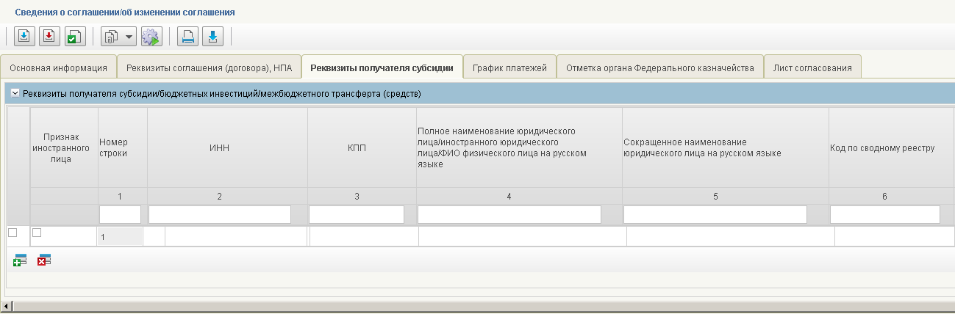
- 27. Экземпляр формуляра «Сведения о соглашении и БО/об изменении соглашения и БО», вкладка «Реквизиты получателя субсидии»
Вкладка «График платежей»
На вкладке «График платежей» необходимо нажать на кнопку (Добавить новую строку). Описание заполнения полей на вкладке приведено в таблице 12.
- 12. Описание заполнения полей на вкладке «График платежей»
Наименование поля | Описание поля
№ строки п/п | Заполняется автоматически.
Код объекта ФАИП | Заполняется автоматически.
Наименование объекта ФАИП | Выбор значения из справочника.  Отображается значение реквизита «Полное наименование» справочника.
Вид средств для перечисления субсидий | Ввод вручную.
КБК | Выбор значения из справочника.
Аналитический код | Заполняется автоматически.
Цель и направление расходования средств | Ввод вручную.
Признак безусловности платежа | Выбор значения из справочника.
Сумма исполненного обязательства прошлых лет | Ввод вручную.
Сумма неисполненного обязательства прошлых лет | Ввод вручную.
Примечание | Ввод вручную.
Месяц осуществления платежа | Ввод вручную. Обязателен в случае, если Год осуществления платежа указан текущий.
Год осуществления платежа | Ввод вручную.
Сумма (размер) субсидии на текущий финансовый год | Заполняется автоматически.
Сумма (размер) субсидии в валюте соглашения на первый год планового периода | Ввод вручную.
Сумма (размер) субсидии в валюте соглашения на второй год планового периода | Ввод вручную.
Сумма (размер) субсидии в валюте соглашения на третий год планового периода | Ввод вручную.
Сумма (размер) субсидии в валюте соглашения на четвертый год планового периода | Ввод вручную.
Сумма (размер) субсидии в валюте соглашения на последующие годы | Ввод вручную.

Пример заполнения вкладки «Реквизиты получателя субсидии» представлен на рисунке 28.
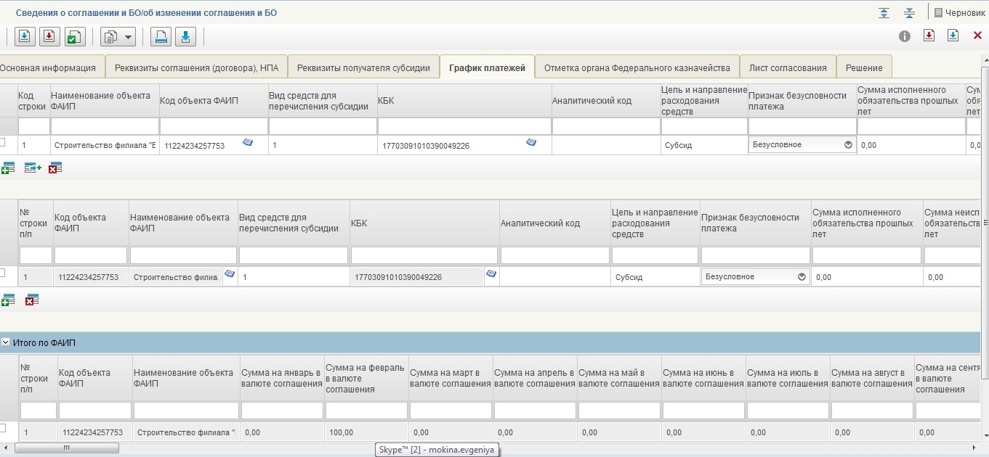
- 28. Экземпляр формуляра «Сведения о соглашении и БО/об изменении соглашения и БО», вкладка «График платежей»
Табличная часть «Итого по ФАИП» заполняется автоматически при наличии ФАИП.
Вкладка «Отметка органа Федерального казначейства»
Вкладка «Отметка органа Федерального казначейства» заполняется автоматически при получении из органа ФК номера зарегистрированного БО (рис. 29).
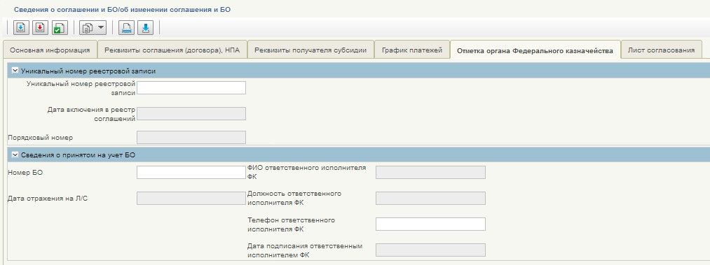
- 29. Экземпляр формуляра « Сведения о соглашении и БО/об изменении соглашения и БО», вкладка «Отметка органа Федерального казначейства»
Вкладка «Лист согласования»
Описание полей документа «Сведения о соглашении и БО/об изменении соглашения и БО», вкладки «Лист согласования» приведено в таблице 6.
- 13. Описание полей документа «Сведения о соглашении и БО/об изменении соглашения и БО», вкладки «Лист согласования»
Наименование поля | Описание правила заполнения поля
Фамилия, Имя, Отчество | Заполняется автоматически.
Должность | Заполняется автоматически.
Дата заполнения | Заполняется автоматически.
Пропустить согласование | Чекбокс (активен/неактивен). Если поле не заполнено, то согласование документа не требуется.

Пример заполнения вкладки «Лист согласования» представлен на рисунке 30.
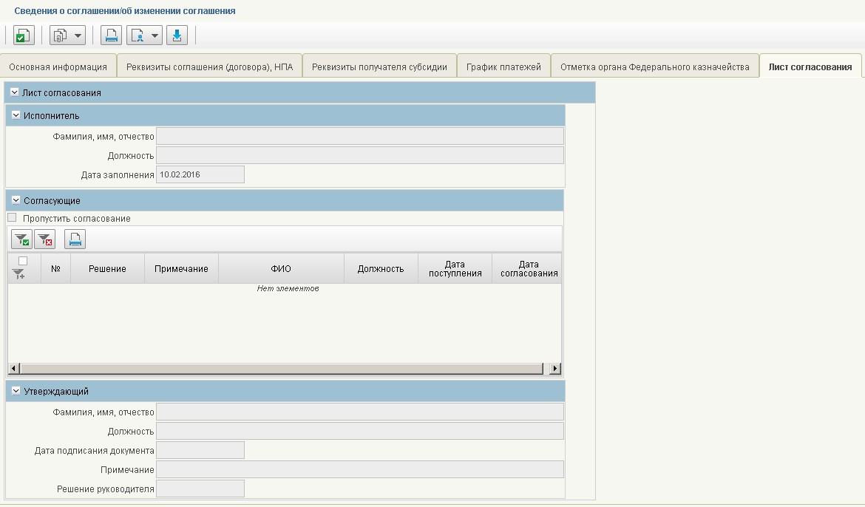
- 30. Экземпляр формуляра « Сведения о соглашении и БО/об изменении соглашения и БО», вкладка «Лист согласования»
- Для проверки документа нажать на кнопку (Проверить документ). Откроется окно с результатом прохождения контролей (рис. 31).
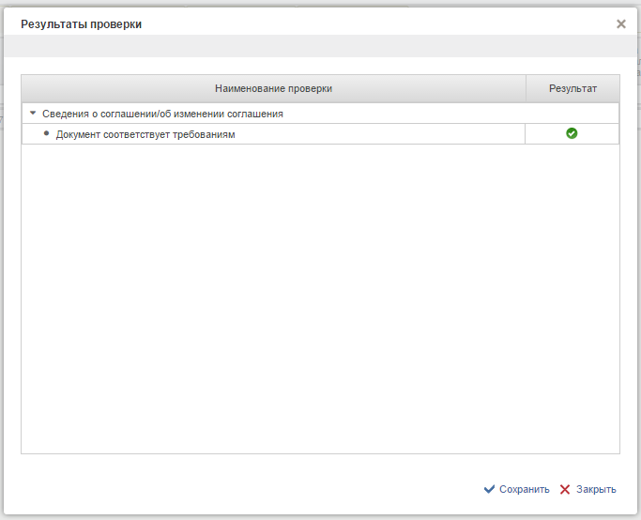
- 31. Окно «Результаты проверки»
- Для сохранения экземпляра формуляра «Сведения о соглашении и БО/об изменении соглашения и БО», в окне «Результаты проверки» нажать на кнопку «Сохранить».
- Далее необходимо закрыть экземпляр формуляра «Сведения о соглашении и БО/об изменении соглашения и БО», нажав на кнопку (Закрыть окно редактирования) в верхнем правом углу (рис. 32). Также можно нажать на кнопку (Сохранить и закрыть) или сначала на кнопку (Сохранить изменения) и далее на (Закрыть окно редактирования).
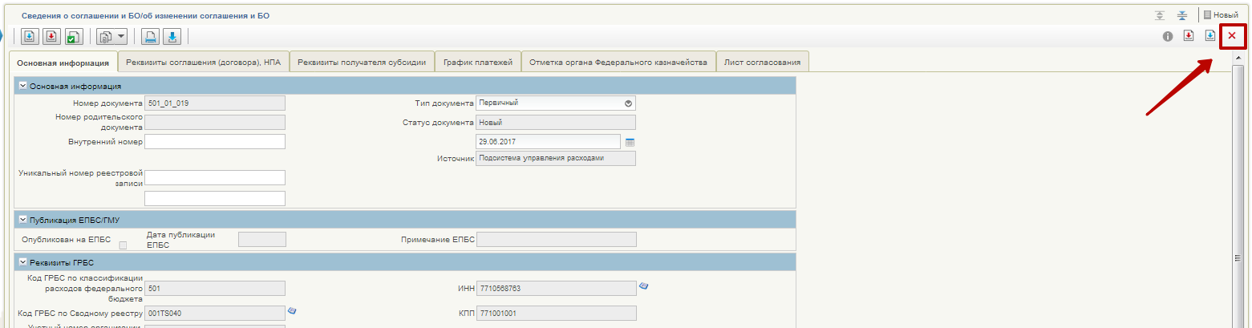
- 32. Закрытие экземпляра формуляра «Сведения о соглашении и БО/об изменении соглашения и БО»
В ЭФ списка документов присутствует созданный документ на статусе «Новый» (рис. 33).
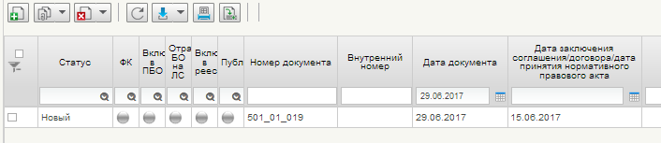
- 33. Экземпляр формуляра « Сведения о соглашении и БО/об изменении соглашения и БО» на статусе «Новый»
- Далее необходимо заполнить «Лист согласования» для этого необходимо нажать на кнопку (Направить на согласование).
- В открывшемся окне «Сформировать лист согласований» (рис. 34) заполнить сведения о согласующих и утверждающих лицах. Для этого с помощью кнопки выбрать соответствующие данные из списка возможных значений. Если задано несколько согласующих лиц, то необходимо установить порядок согласования. Для этого в поле «Порядок» требуется указать соответствующий порядку согласования номер.
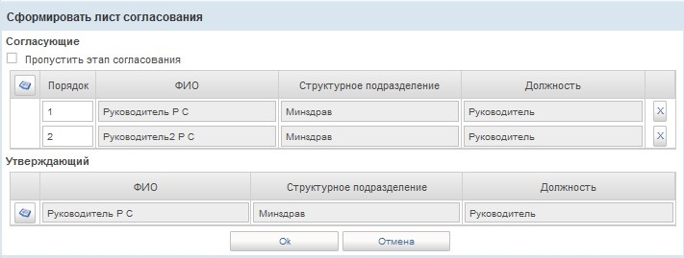
- 34. Окно «Сформировать лист согласований»
- В окне «Сформировать лист согласований» нажать кнопку «ОК».
Успешным результатом выполнения операции «Направить на согласование» является смена статуса документа «Сведения о соглашении и БО/об изменении соглашения и БО» на «На согласовании» (рис. 35).
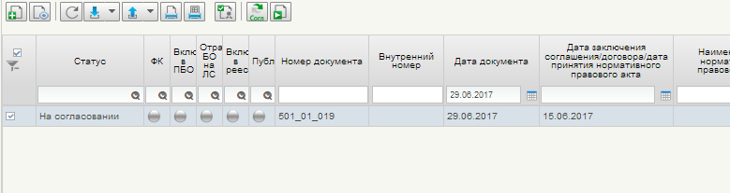
- 35. Экземпляр формуляра « Сведения о соглашении и БО/об изменении соглашения и БО» на статусе «На согласовании»
Также в списковой форме пользователю доступны следующие действия:
- Открыть документ на редактирование (редактирование возможно только в статусе «Новый»).
- Открыть документ на просмотр .
- Печать документа .
- Обновить список документов .
- Экспорт документа в формате ТФФ доступен со статуса документа «Включен в перечень».
- Создать копию документа .
- Со статуса «Новый» доступно удаление документа .
- Редактировать лист согласования .

Редактирование листа согласования документа «Сведения о соглашении и БО/об изменении соглашения и БО»
Если необходимо изменить согласующего и/или утверждающего, то необходимо нажать на кнопку (Редактировать лист согласования).
Можно выполнить следующие действия:
- Добавить согласующих, удалить согласующих, нажав , поменять порядок согласования, поставить галку в чекбоксе «Пропустить этап согласования».
- Изменить утверждающего (удалить утверждающего нельзя, он обязательно должен быть).

Согласование документа «Сведения о соглашении и БО/об изменении соглашения и БО»
Для согласования направленного экземпляра формуляра «Сведения о соглашении и БО/об изменении соглашения и БО» пользователю, наделенному соответствующими полномочиями, необходимо выполнить следующие действия:
- Выбрать в пункте меню «На согласовании (Мое)» («Навигатор – Управление расходами – Реестр соглашений – Сведения о соглашении и БО /об изменении соглашения и БО») документ в статусе «На согласовании» (рис. 36).
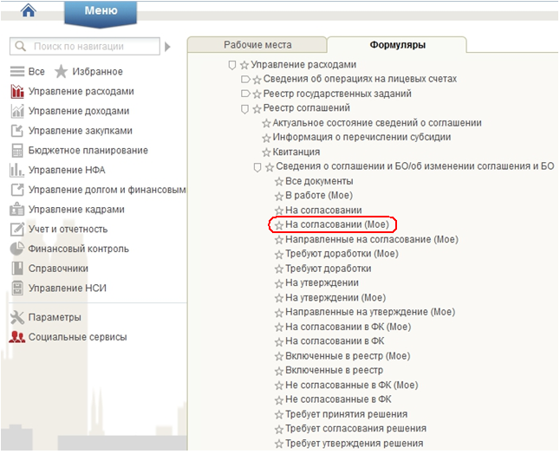
- 36. Пункт меню «На согласовании (Мое)»
- В случае, если согласующее лицо желает согласовать документ, необходимо нажать кнопку  (Согласовать).
- В открывшемся окне «Согласование» в поле «Комментарий» при необходимости указать дополнительную информацию и нажать на кнопку «Согласовать» (рис. 36).
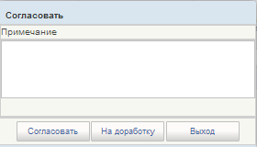
- 37. Окно «Согласование»
- Закрыть открывшееся информационное окно нажатием кнопки «ОК» (рис. 38).
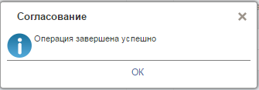
- 38. Информационное сообщение
Документ перейдёт на статус «На утверждении» (рис. 39).
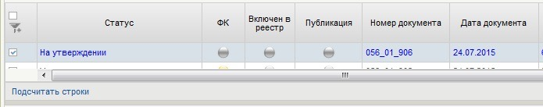
- 39. Экземпляр формуляра «Сведения о соглашении и БО/об изменении соглашения и БО» на статусе «На утверждении»

Отправка на доработку документа «Сведения о соглашении и БО/об изменении соглашения и БО» со статуса "На согласовании" и его дальнейшая обработка
В случае отказа согласовать документ «Сведения о соглашении и БО/об изменении соглашения и БО» согласующему необходимо нажать кнопку «На доработку» (рис. 37), при этом необходимо обязательно указать причину отклонения в поле «Комментарий».
В результате выполнения операции «На доработку» согласующим, документ изменит свой статус на «Не согласован» (рис. 40), а в документе на вкладке «Лист согласования» будет указана причина отклонения документа.
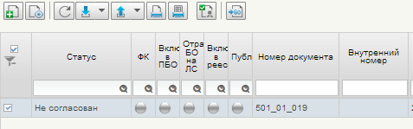
- 40. Экземпляр формуляра «Сведения о соглашении и БО/об изменении соглашения и БО» на статусе «Не согласован»

Для того, чтобы поправить документ и продолжить работу с ним необходимо:
- Найти документ на статусе «Не согласован» в пункте меню «Требуют доработки (Мое)» или «Все документы» («Навигатор – Управление расходами – Реестр соглашений – Сведения о соглашении и БО /об изменении соглашения и БО»)
- Нажать на кнопку  (Взять в работу). Взять в работу документ сможет Исполнитель, т.е. пользователь ролью «Ответственный исполнитель».
- После взятия в работу документ перейдет в статус «Новый» и его можно будет редактировать, нажав  (Открыть документ на редактирование).
- Далее необходимо будет опять отправить документ на согласование/утверждение.

Утверждение руководителем документа «Сведения о соглашении и БО /об изменении соглашения и БО»
Для утверждения экземпляра формуляра «Сведения о соглашении и БО /об изменении соглашения и БО» руководителю необходимо выполнить следующие действия:
- Выбрать в пункте меню «На утверждении (Мое)» («Навигатор – Управление расходами – Реестр соглашений – Сведения о соглашении и БО /об изменении соглашения и БО») документ на статусе «На утверждении» (рис. 41).
- В случае решения утвердить документ «Сведения о соглашении и БО/об изменении соглашения и БО» руководителю необходимо нажать кнопку (Утвердить).
- В открывшемся окне утверждения в поле «Примечание» в случае необходимости указать дополнительную информацию и нажать на кнопку «Утвердить» (рис. 42).
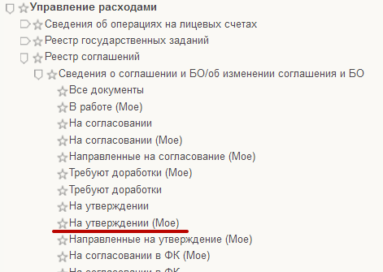
- 41 Пункт меню «На утверждении (Мое)»

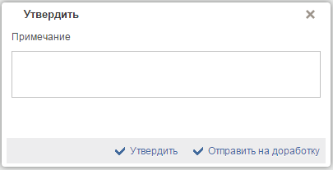
- 42. Окно «Утвердить»
- Выполнить подписание документа. Для этого необходимо в открывшемся окне «Документ на подпись» просмотреть подписываемый документ и нажать кнопку «Подписать» (рис. 43).
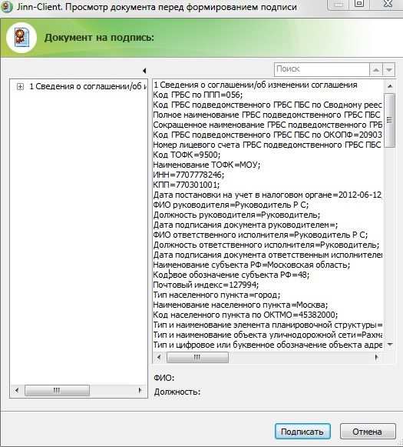
- 43. Окно «Документ на подпись:»

- В окне «Выбор сертификата пользователя» выбрать сертификат, ввести пароль и нажать кнопку «ОК» (рис. 44).
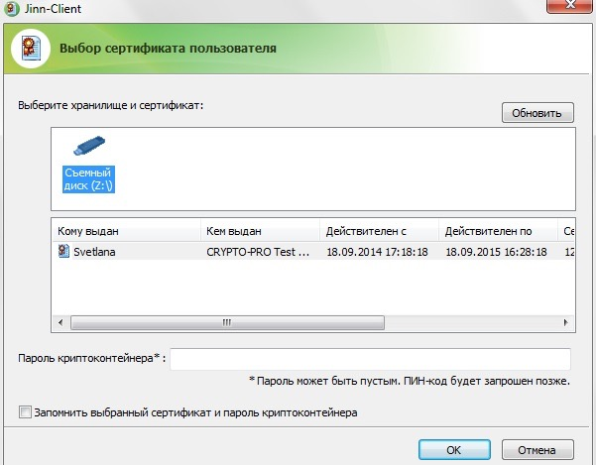
- 44. Окно «Выбор сертификата пользователя»
В результате выполнения операции статус документа примет значение «Утвержден» (рис. 46). При этом в колонке «ФК» индикатор изменит цвет с серого на желтый.
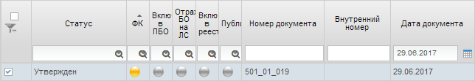
- 46. Экземпляр формуляра « Сведения о соглашении и БО/об изменении соглашения и БО» на статусе «Утвержден»

Отправка на доработку документа «Сведения о соглашении и БО/об изменении соглашения и БО» со статуса «На утверждении» и его дальнейшая обработка
В случае отказа утверждать документ «Сведения о соглашении и БО/об изменении соглашения и БО» утверждающему необходимо нажать кнопку «На доработку» (рис. 42), при этом необходимо обязательно указать причину отклонения в поле «Примечание».
В результате выполнения операции «На доработку» документ изменит свой статус на «Требует доработки» (рис.47), а в документе на вкладке «Лист согласования» будет указана причина отклонения документа.
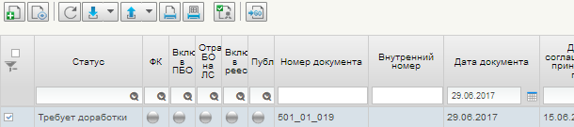
- 47 Экземпляр формуляра « Сведения о соглашении и БО/об изменении соглашения и БО» на статусе «Требует доработки»
Для того, чтобы поправить документ и продолжить работу с ним необходимо:
- Найти документ на статусе «Требует доработки» в пункте меню «Требуют доработки (Мое)» или «Все документы» («Навигатор – Управление расходами – Реестр соглашений – Сведения о соглашении и БО /об изменении соглашения и БО»)
- Нажать на кнопку (Взять в работу). Взять в работу документ сможет Исполнитель, т.е. пользователь ролью «Ответственный исполнитель».
- После взятия в работу документ перейдет в статус «Новый» и его можно будет редактировать, нажав (Открыть документ на редактирование).
- Далее необходимо будет опять отправить документ на согласование/утверждение.

Печать документа «Сведения о соглашении и БО /об изменении соглашения и БО»
Для печати документа необходимо открыть документ и нажать кнопку (Печать) на панели инструментов. Пример печатной формы документа приведен на рисунках 48, 49, 50.
Для печати всего списка документов необходимо, не выделяя документы в списковой форме, на кнопку (Печать списка) на панели инструментов.
Для печати документа «Сведения о соглашении и БО /об изменении соглашения и БО» и «Сведения о БО» необходимо нажать на кнопку (Печать РСС и СБО) на панели инструментов.
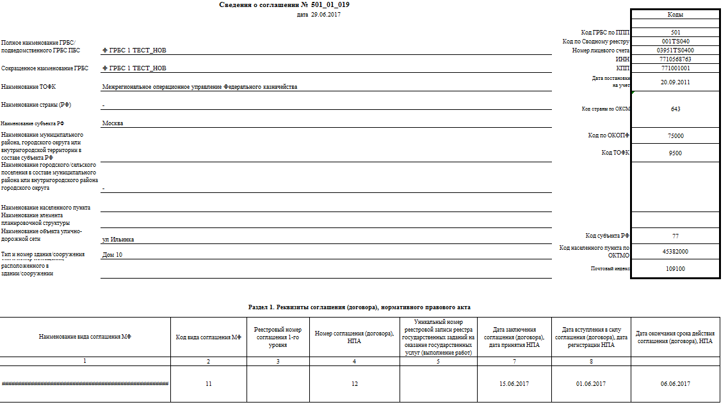
- 48. Печатная форма документа «Сведения о соглашении и БО /об изменении соглашения и БО» вкладка «Основная информация»
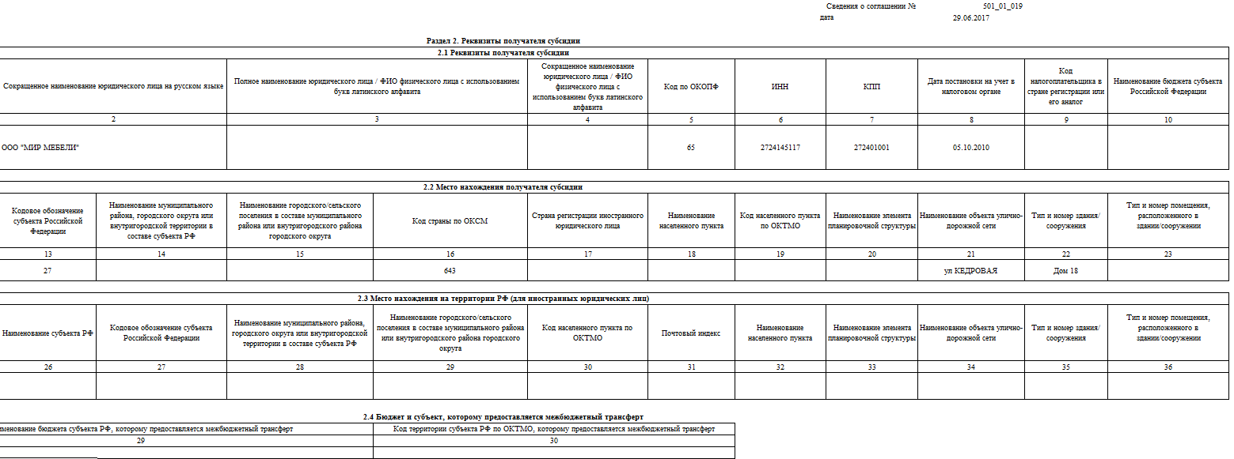
- 49. Печатная форма документа «Сведения о соглашении и БО /об вкладка «Реквизиты получателя»
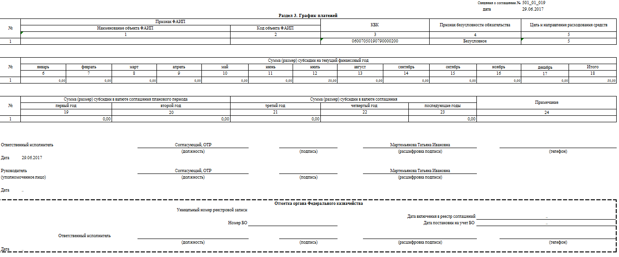
- 50. Печатная форма документа «Сведения о соглашении и БО /об изменении соглашения и БО» вкладки «График платежей» и «Отметка органа Федерального казначейства»

Экспорт документа «Сведения о соглашении и БО/об изменении соглашения и БО» руководителем
Для выгрузки документа в формате XML или текстового файла, необходимо выбрать интересующий документ и нажать кнопку (Экспорт) (рис. 51).
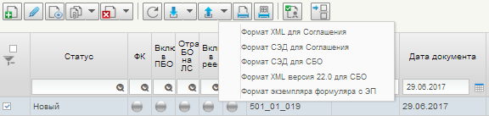
- 51. Выбор формата экспорта документа « Сведения о соглашении и БО/об изменении соглашения и БО»
В результате операции «Экспорт» будет сформирован файл документа.

Работа с документами «Сведения о соглашении и БО/об изменении соглашения и БО» после их согласования в Федеральном казначействе РФ
Документы, прошедшие этап согласования в Федеральном казначействе РФ, отражаются у пользователя. Экземпляр формуляра «Сведения о соглашении и БО/об изменении соглашения и БО» может быть согласован или не согласован в ФК.
В случае несогласования в ФК, индикаторы фонарной группы изменят цвета: либо в колонке «ФК» будет отражаться красный фонарь, остальные индикаторы будут серыми, либо в колонке «ФК», «Включено в ПБО», «Отражение на ЛС», «Включен в реестр» будут отражаться красные фонари, а индикатор «Публикация» будет иметь серый цвет (рис. 52).
В случае отказа на формуляр "Сведение о соглашении и БО/об изменении соглашения и БО" придет "Протокол" с указанием причины отказа (подробнее о работе с Протоколом описано в п. 5.5 текущего руководства пользователя)
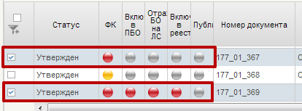
- 52. Документ не согласован в ФК
Если документ согласован в ФК, то в колонке «ФК», «Включено в ПБО», «Отражение БО на ЛС», «Включен в реестр» будет отражаться зеленый фонарь. Это значит, что информация включена в реестр соглашений, присвоен уникальный номер реестровой записи, включена в Перечень БО, присвоен Учетный номер БО и отражена на лицевом счете. Результатом обработки формуляра "Сведения о соглашении и БО/об изменении соглашения и БО" является "Извещение о постановке на учет БО" (подробнее о работе с Извещением описано в п. 5.4 текущего руководства пользователя)
В случае, если колонка «ФК» отражается зеленым цветом, а колонки «Включено в ПБО», «Отражение БО на ЛС», «Включен в реестр» отражаются желтым цветом или если колонки «ФК», «Включено в ПБО», «Отражение БО на ЛС», «Включен в реестр» отражаются желтым цветом, значит Сведение о соглашении находится в работе ФК. (рис. 53)
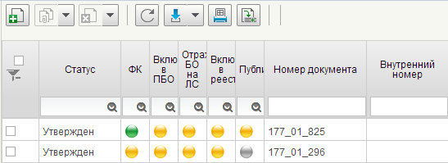
- 53. Документ находится в работе ФК
Информация о БО и номере реестровой записи заполняется автоматически в экземпляре формуляра «Сведения о соглашении и БО/об изменении соглашения и БО» на вкладке «Отметка органа ФК» (рисунок 54)
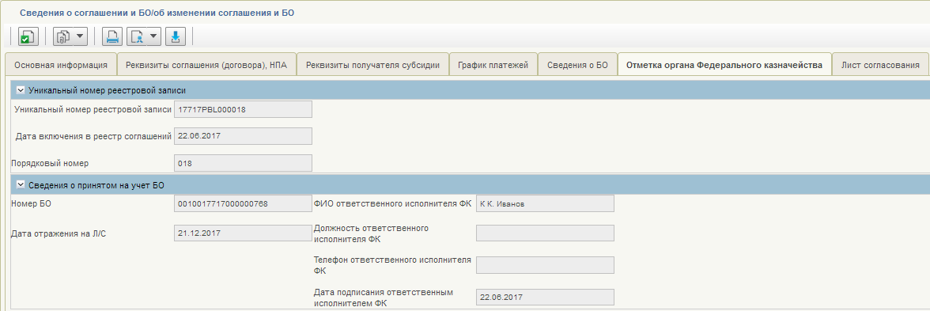
- 54. Автозаполнение вкладки «Отметка органа Федерального Казначейства»

В случае положительной обработки ФК формуляра "Сведения о соглашении и БО/об изменении соглашения и БО", осуществляется автоматическая выгрузка формуляра для публикации на Едином портале бюджетной системы (далее - ЕПБС). В данном случае фонарь «Публикация» принимает желтый цвет.
После того, как публикация на ЕПБС осуществлена, индикатор «Публикация» становится зеленым. В случае, если происходит ошибка публикации, индикатор «Публикация» становится красным.

Предоставление формуляра «Сведения о БО» клиентом (в том числе по малым закупкам и государственным контрактам)

Создание пользователями ГРБС/ПБС в Подсистеме экземпляра формуляра «Сведения о БО» с типом «Первичный» и его направление на согласование, утверждение

Условия выполнения операции
Для выполнения операции необходимо соблюдение следующих условий:
- наличие у пользователя ГРБС/ПБС соответствующих полномочий;
- документ «Сведение о БО» на бумажном носителе;
- в подсистеме настроено многоуровневое утверждение документа «Сведение о БО»;
- должны быть заполнены справочники для обеспечения корректной работы системы.

Последовательность действий
Для начала работы с документом «Сведения о БО» необходимо выполнить следующие действия:
- Выбрать пункт меню «Все документы» (Навигатор «Управление расходами» / «Сведения о бюджетном обязательстве») (рис. 55).
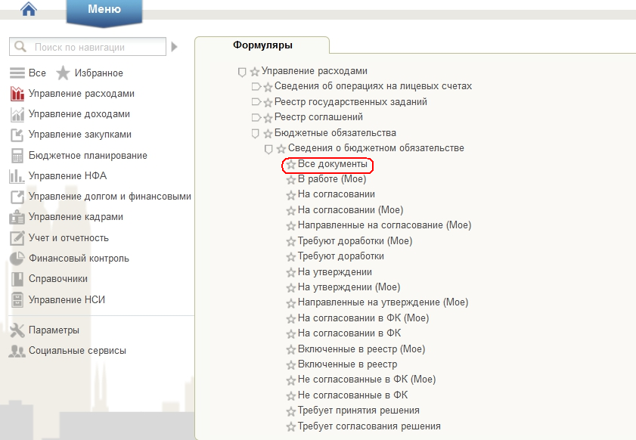
- 55. пункт меню «Все документы»
- Создать экземпляр формуляра «Сведение о БО» с типом «Первичный» одним из следующих возможных способов (статус «Новый»):
- Нажатием на кнопку «Создать новый документ»,
- Копированием,
- Импортом.

Создание экземпляра формуляра «Сведение о БО» с использованием интерфейса системы Электронный бюджет по кнопке «Создать новый документ»
На панели инструментов нажать на кнопку (Создать новый документ) (рис. 56).
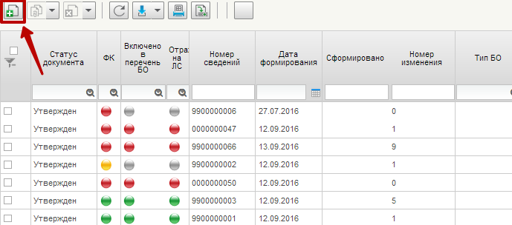
- 56. Внешний вид интерфейса
Для создания Сведений о БО с типом «Первичный» необходимо в открывшейся визуальной форме выбрать Тип сведений «Первичный» из выпадающего списка.
Далее заполнить заполнить все необходимые реквизиты документа.
На вкладке «Основная информация» автоматически заполнятся, в т.ч. из справочника «Сводный реестр» следующие поля (рис. 57):
- Статус документа;
- Номер сведений;
- Дата формирования;
- Номер изменения;
- Сформировано;
- Источник;
- Наименование получателя бюджетных средств;
- Главный распорядитель бюджетных средств;
- Код по сводному реестру;
- Наименование бюджета;
- Код по ОКТМО;
- Глава по БК;
- Уникальный номер организации;
- Код ОКПО УБП;
- Код бюджета;
- Финансовый орган;
- Код по ОКПО финансового органа.
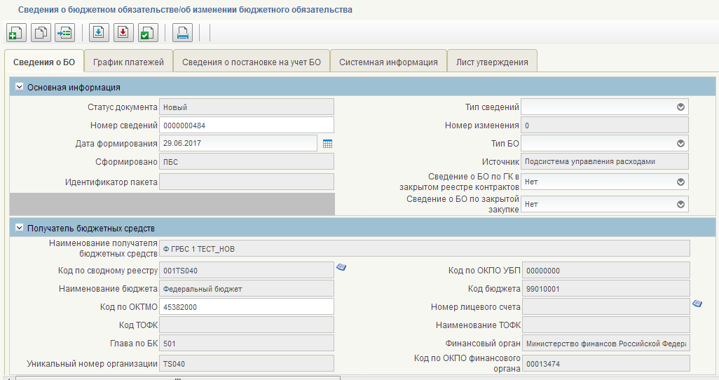
- 57. Автозаполнение реквизитов после создания нового документа
Вкладка «Сведения о БО»
На вкладке «Сведения о БО» необходимо заполнить поля, приведённые в таблице 14.
- 14. Описание заполнения полей на вкладке «Сведения о БО»
Наименование поля | Описание поля
Блок реквизитов в табличной части «Основная информация»
Статус документа | Автоматическое заполнение, без возможности редактирования.
Тип сведений | Выбор значения из выпадающего списка.
Номер сведений | Автоматическое заполнение, с возможностью редактирования.
Дата формирования | Выбор из календаря или автоматическое заполнение текущей датой.
Сформировано | Автоматическое заполнение, без возможности редактирования.
Источник | Автоматическое заполнение, без возможности редактирования.
Номер изменения | Автоматическое заполнение, без возможности редактирования.
Тип БО | Выбор значения из выпадающего списка:  - 1 – «закупка»  - 2 – «прочее»
Сведение о БО по ГК в закрытом реестре контрактов | Автоматическое заполнение (по умолчанию указывается «Нет»).  Доступен выбор из справочника:  - «Да»  - «Нет»
Сведение о БО по закрытой закупке | Выбор значения из выпадающего списка.
Идентификатор пакета | Автоматическое заполнение, без возможности редактирования (для Сведений о БО из ПУЗ ЭБ)
Блок реквизитов в табличной части «Получатель бюджетных средств»
Наименование получателя бюджетных средств | Заполнится автоматически
Код по сводному реестру | Выбор значения из справочника.
Наименование бюджета | Заполнится автоматически
Код по ОКТМО | Заполнится автоматически
Код ТОФК | Заполнится автоматически
Глава по БК | Заполнится автоматически
Уникальный номер организации | Заполнится автоматически
Код по ОКПО УБП | Заполнится автоматически
Код бюджета | Заполнится автоматически
Номер лицевого счета | Выбор значения из справочника.
Наименование ТОФК | Заполнится автоматически
Финансовый орган | Заполнится автоматически
Код по ОКПО финансового органа | Заполнится автоматически
Блок реквизитов в табличной части «Документ-основание»
Вид документа-основания | Выбор значения из справочника, допустимы значения:  - Контракт  - Договор  - Исполнительный документ  - Решение налогового органа  - Извещение об осуществлении закупки  - Иное основание
Номер документа-основания | Ввод вручную.  Не обязательно к заполнению по виду документа-основания «извещение об осуществлении закупки»
Наименование нормативно правового акта | Заполняется только для вида документа-основания Нормативный правовой акт
Дата по документу-основанию | Выбор из календаря или автоматическое заполнение текущей датой.  Не обязательно к заполнению по виду документа-основания «извещение об осуществлении закупки»
Предмет по документу-основанию | Ввод вручную.
Учетный номер БО | Заполняется при внесении изменений. Не заполняется в случае, если создается Сведение о БО с типом "Первичный"
Уникальный номер реестровой записи в реестре контрактов/реестре соглашений | Заполняется только для вида документа-основания «соглашение», «нормативный правовой акт», «контракт».  Заполняется обязательно в случае, если вид документа-основания "Контракт", если:  1.Тип документа = Первичный  Сведение о БО по ГК в закрытом реестре контрактов = Нет  2.Тип документа = Изменение  Сведение о БО по ГК в закрытом реестре контрактов = Нет  3.Тип документа = Изменение  Сведение о БО по ГК в закрытом реестре контрактов = Да  В ПБО вид документа-основания = Контракт
Сумма в валюте обязательства | Ввод вручную.
Код валюты по ОКВ | Выбор значения из справочника.
Сумма в валюте Российской Федерации | Заполнится автоматически.
Процент авансового платежа от общей суммы обязательства | Заполняется вручную, если Вид документа-основания Контракт, Договор или Извещение об осуществлении закупки, а так же Признак безусловности платежа "Безусловное".
Сумма авансового платежа | Заполнится автоматически.
Номер Уведомления о поступлении исполнительного документа/решения налогового органа | Заполняется вручную, если Вид документа-основания Исполнительный документ или Решение налогового органа.
Дата Уведомления о поступлении исполнительного документа/решения налогового органа | Выбор из календаря, если Вид документа-основания Исполнительный документ или Решение налогового органа.
Основание не включения договора (государственного контракта) в реестр контрактов | Заполняется вручную, если Вид документа-основания Договор.
Блок реквизитов в табличной части «Реквизиты контрагента/взыскателя по исполнительному документу/налогового органа»
Наименование/ФИО | Выбор значения из справочника.  Не обязательно к заполнению по виду документа-основания «извещение об осуществлении закупки», «приглашение принять участие в определении поставщика (подрядчика, исполнителя)»  Обязательно к заполнению, если заполнен хотя бы один другой реквизит из блока.
ИНН | Заполняется автоматически.  Возможно заполнение тремя способами:  - из справочника ЕГРЮЛ (нажатием на книжку в колонке Наименование/ФИО в новой строке таблицы)  - из справочника СВР (вводом значения ИНН в колонку ИНН, нажатием Tab после этого)  - вводом значений вручную.  В справочнике ЕГРЮЛ есть только головные организации, в СвР есть филиалы. При выборе из СвР должно выходить окно с перечнем нескольких актуальных записей, где пользователь сможет выбрать необходимую.  Не обязательно к заполнению по виду документа-основания «извещение об осуществлении закупки», «приглашение принять участие в определении поставщика (подрядчика, исполнителя)»
КПП | Заполняется автоматически.  Не обязательно к заполнению по виду документа-основания «извещение об осуществлении закупки», «приглашение принять участие в определении поставщика (подрядчика, исполнителя)»
Код по Сводному реестру | Заполняется автоматически.  Не обязательно к заполнению по виду документа-основания «извещение об осуществлении закупки», «приглашение принять участие в определении поставщика (подрядчика, исполнителя)»
Номер лицевого счета | Заполняется автоматически при выборе из справочника.  Не обязательно к заполнению по виду документа-основания «извещение об осуществлении закупки», «приглашение принять участие в определении поставщика (подрядчика, исполнителя)»
Номер банковского счета | Ввод вручную.  Не обязательно к заполнению по виду документа-основания «извещение об осуществлении закупки», «приглашение принять участие в определении поставщика (подрядчика, исполнителя)»
Наименование банка | Ввод вручную.  Не обязательно к заполнению по виду документа-основания «извещение об осуществлении закупки», «приглашение принять участие в определении поставщика (подрядчика, исполнителя)»
БИК банка | Ввод вручную.  Не обязательно к заполнению по виду документа-основания «извещение об осуществлении закупки», «приглашение принять участие в определении поставщика (подрядчика, исполнителя)»
Корреспондентский счет банка | Ввод вручную.  Не обязательно к заполнению по виду документа-основания «извещение об осуществлении закупки», «приглашение принять участие в определении поставщика (подрядчика, исполнителя)»
Уникальный код организации | Заполняется автоматически.  Не обязательно к заполнению по виду документа-основания «извещение об осуществлении закупки», «приглашение принять участие в определении поставщика (подрядчика, исполнителя)»

Вкладка «График платежей»
На вкладке «График платежей» необходимо нажать на кнопку (Добавить новую строку). Описание заполнения полей на вкладке приведено в таблице 15.
- 15. Описание заполнения полей на вкладке «График платежей»
Наименование поля | Описание поля
№ строки п/п | Заполняется автоматически.
Код объекта ФАИП | Выбор значения из справочника ФАИП.
Наименование объекта ФАИП | Заполняется автоматически.
Вид средств | Выбор значения из справочника.
КБК | Выбор значения из справочника КБК.
Тип КБК | Автоматическое заполнение, при необходимости заполнить вручную.
Признак безусловности платежа | Выбор значения из справочника.
Сумма исполненного обязательства прошлых лет | Ввод вручную.
Сумма неисполненного обязательства прошлых лет | Ввод вручную.
Сумма на январь-декабрь в валюте соглашения | Ввод вручную.
Сумма (размер) субсидии на текущий финансовый год | Заполняется автоматически.
Сумма (размер) субсидии в валюте соглашения на первый год планового периода | Ввод вручную.
Сумма (размер) субсидии в валюте соглашения на второй год планового периода | Ввод вручную.
Сумма (размер) субсидии в валюте соглашения на третий год планового периода | Ввод вручную.
Сумма (размер) субсидии в валюте соглашения на последующие годы | Ввод вручную.
Дата выплаты по исполнительному документу | Указывается при периодических платежах. Заполняется календарный день месяца без указания месяца и года
Аналитический код | Заполняется автоматически.
Примечание | Ввод вручную.

Пример заполнения вкладки «Реквизиты получателя субсидии» представлен на рисунке 58.
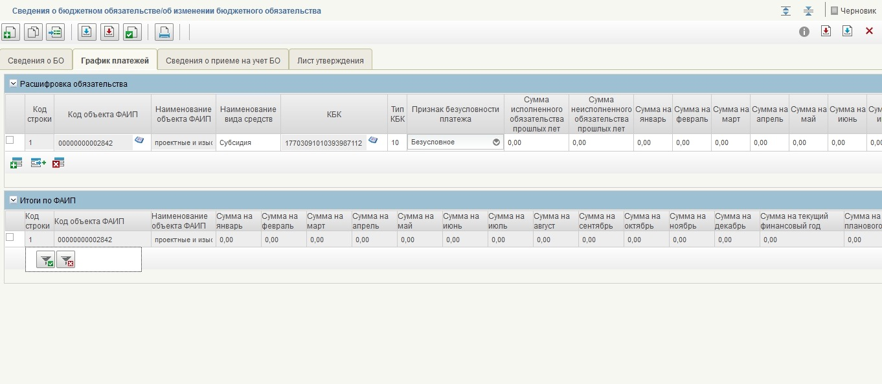
- 58. Экземпляр формуляра «Сведения о БО», вкладка «График платежей»
Вкладка «Сведения о постановке на учет БО»
Реквизиты в разделе «Сведения о постановке на учет БО» должны заполниться автоматически после проверки документа в ФК (рис. 59).
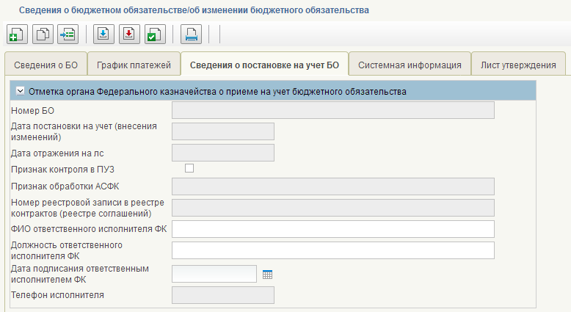
- 59. Экземпляр формуляра «Сведения о БО», вкладка «Сведения о приеме на учет БО»
Вкладка «Лист утверждения»
Описание полей документа «Сведения о БО», вкладки «Лист утверждения» приведено в таблице 16.
- 16. Описание полей документа «Сведения о БО», вкладки «Лист утверждения»
Наименование поля | Описание правила заполнения поля
Фамилия, Имя, Отчество | Заполняется автоматически.
Должность | Заполняется автоматически.
Дата заполнения | Заполняется автоматически.

Пример заполнения вкладки «Лист утверждения» представлен на рисунке 60.
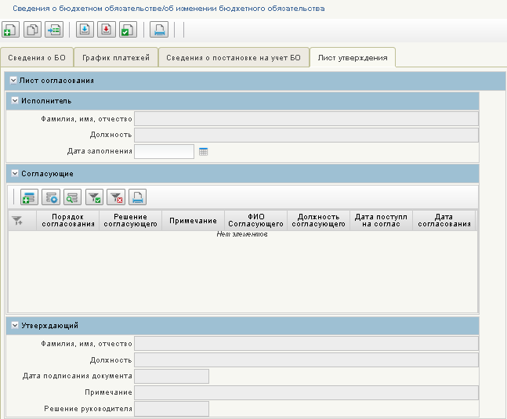
- 60. Экземпляр формуляра «Сведения о БО», вкладка «Лист согласования»

Создание экземпляра формуляра «Сведения о БО» копированием
Нажать на кнопку (Копировать) и выбрать «Копировать документ с вложениями» или «Копировать документ без вложений».

Создание экземпляра формуляра «Сведения о БО» импортом по форматам ФК
Нажать на кнопку (Импорт) (Рисунок 61).
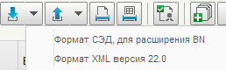
Рисунок 61. Создание нового документа «Сведения о БО» импортом
В открывшемся окне выбрать файл (или файлы) с расширением *.BN*, который требуется загрузить и нажать кнопку «Сохранить» (рис. 62).

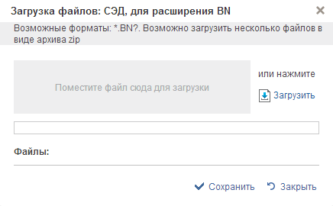
- 62. Окно импорта документа «Сведения о БО»

После заполнения в документе всех необходимых полей документ необходимо осуществить следующие действия:
- Для проверки документа нажать на кнопку (Проверить документ). Откроется окно с результатом прохождения контролей.
- После прохождения всех контролей необходимо сохранить экземпляр формуляра «Сведения о БО», нажав на кнопку «Сохранить» окна «Результаты проверки».
- Далее необходимо закрыть экземпляр формуляра «Сведения о БО», нажав на кнопку (Закрыть окно редактирования) в верхнем правом углу.
- На списковой форме появился новый документ Сведений о БО в статусе «Новый».
- Далее необходимо заполнить «Лист согласования» для этого необходимо нажать на кнопку (Направить на согласование).
- В открывшемся окне «Сформировать лист согласований» (рис. 55) заполнить сведения о согласующих и утверждающих лицах. Для этого с помощью кнопки выбрать соответствующие данные из списка возможных значений. Если задано несколько согласующих лиц, то необходимо установить порядок согласования. Для этого в поле «Порядок» требуется указать соответствующий порядку согласования номер. Так же можно пропустить этап согласования, для этого в поле «Пропустить этап согласования» необходимо установить чекбокс.
- 60. Окно «Сформировать лист согласований»
- В окне «Сформировать лист согласований» нажать кнопку «ОК».
Успешным результатом выполнения операции «Направить на согласование» является смена статуса документа «Сведения о БО» на «На согласовании».

Также в списковой форме пользователю доступны следующие действия:
- Открыть документ на редактирование (редактирование возможно только в статусе «Новый»).
- Открыть документ на просмотр .
- Печать документа .
- Обновить список документов .
- Экспорт документа в формате ТФФ доступен со статуса документа «Включен в перечень».
- Создать копию документа .
- Со статуса «Новый» доступно удаление документа .
- Редактировать лист согласования .

Редактирование листа согласования документа «Сведения о БО»
Редактирование листа согласования документа «Сведения о БО» аналогично Редактированию листа согласования документа «Сведения о соглашении и БО/об изменении соглашения и БО»:
Если необходимо изменить согласующего и/или утверждающего, то необходимо нажать на кнопку (Редактировать лист согласования).
Можно выполнить следующие действия:
- Добавить согласующих, удалить согласующих, нажав , поменять порядок согласования, поставить галку в чекбоксе «Пропустить этап согласования».
- Изменить утверждающего (удалить утверждающего нельзя, он обязательно должен быть).

Согласование пользователями ПБС в Подсистеме экземпляра формуляра «Сведения о БО»
Для согласования направленного экземпляра формуляра «Сведения о БО» пользователю, наделенному соответствующими полномочиями, необходимо выполнить следующие действия:
- Выбрать в пункте меню «На согласовании Мое» (рис. 64).
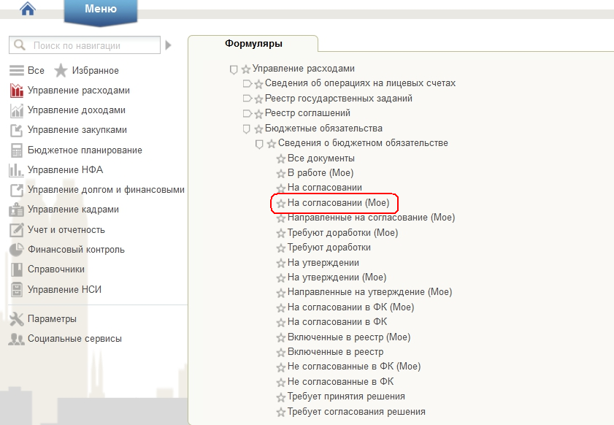
- 64. Пункт меню «На согласовании (Мое)»
- В случае положительного решения согласующему лицу необходимо нажать кнопку (Согласовать).
- В открывшемся окне «Согласовать» в поле «Примечание» при необходимости указать дополнительную информацию и нажать на кнопку «Согласовать» (рис. 65).
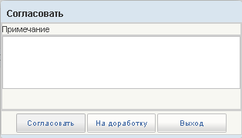
- 65. Окно «Согласовать»
- Закрыть информационное окно нажатием кнопки «ОК» (рис. 66).
- 66. Информационное сообщение
Документ перейдёт на статус «На утверждении».

Отправка на доработку документа «Сведения о БО» со статуса «На согласовании» и его дальнейшая обработка
В случае отказа согласовать документ «Сведения о БО» согласующему лицу необходимо нажать кнопку «На доработку» (рис.65), при этом необходимо обязательно указать причину отклонения в поле «Комментарий».
В результате выполнения операции «На доработку» документ изменит свой статус на «Требует доработки» (Рисунок 67), а в документе на вкладке «Лист согласования» будет указана причина отклонения документа.
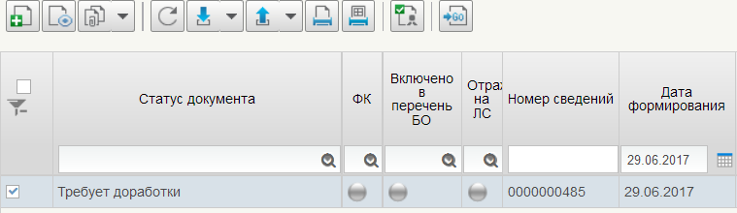
Рисунок 67. Экземпляр формуляра «Сведения БО» на статусе «Требует доработки»
Для того, чтобы поправить документ и продолжить работу с ним необходимо:
- Найти документ на статусе «Требуют доработки» в пункте меню «Требуют доработки (Мое)» или «Все документы» («Навигатор – Управление расходами – Реестр соглашений – Сведения о соглашении и БО /об изменении соглашения и БО»)
- Нажать на кнопку (Взять в работу). Взять в работу документ сможет Исполнитель, т.е. пользователь ролью «Ответственный исполнитель».
- После взятия в работу документ перейдет в статус «Новый» и его можно будет редактировать, нажав (Открыть документ на редактирование).
- Далее необходимо будет опять отправить документ на согласование/утверждение.

Утверждение руководителем документа «Сведения о БО»
Для утверждения экземпляра формуляра «Сведения о БО» руководителю необходимо выполнить следующие действия:
- Выбрать пункт меню «На утверждении (Мое)» (рис. 68).
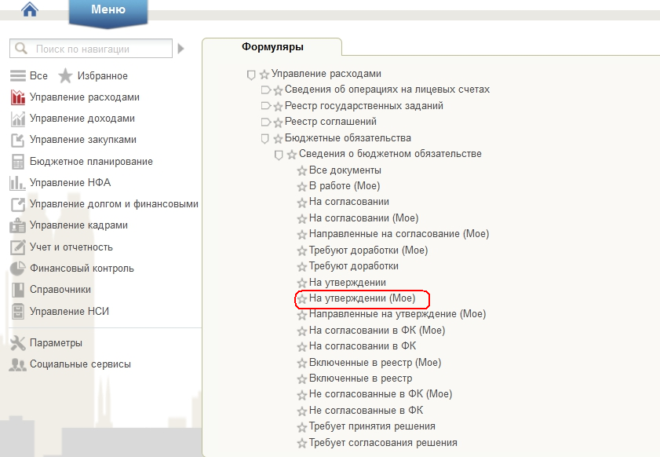
- 68. Пункт меню «На утверждении (Мое)»
- В случае положительного решения руководителя по документу «Сведения о БО», руководителю необходимо нажать кнопку (Утвердить).
- В открывшемся окне утверждения в поле «Примечание» указать дополнительную информацию и нажать на кнопку «Утвердить» (рис. 69).
- 69. Окно «Утвердить»
- Выполнить подписание документа. Для этого необходимо в открывшемся окне «Документ на подпись» просмотреть подписываемый документ и нажать кнопку «Подписать» (Рисунок 70).
Рисунок 70. Окно «Документ на подпись»
- В окне «Выбор сертификата пользователя» выбрать сертификат, ввести пароль и нажать кнопку «ОК» (рис. 71).
- 71. Окно «Выбор сертификата пользователя»
В результате выполнения операции статус документа примет значение «Утвержден».
У руководителя также имеется возможность вернуть документ «Сведения о БО» на доработку.

Отправка на доработку документа «Сведения о БО» со статуса «На утверждении» и его дальнейшая обработка
В случае отказа утверждать документ «Сведения о БО» утверждающему необходимо нажать кнопку «Отправить на доработку» (рис. 69), при этом необходимо обязательно указать причину отклонения в поле «Примечание».
В результате выполнения операции «Отправить на доработку» документ изменит свой статус на «Требует доработки», а в документе на вкладке «Лист согласования» будет указана причина отклонения документа.

Создание в Подсистеме новой версии экземпляра формуляра «Сведения о БО» с типом «Изменение»
Для создания новой версии документа необходимо выполнить следующую последовательность действий:
- Выбрать в пункте меню «Все документы» документ на статусе «Утвержден», в который необходимо внести изменения (рис. 72).
- 72. Пункт меню «Все документы»

- Создать экземпляр формуляра «Сведение о БО» с типом «Изменение» можно одним из следующих способов (статус «Новый»):
- Нажатием на кнопку «Создать новый документ»,
- Копированием,
- Импортом,
- Созданием новой версии документа.

Создание экземпляра формуляра «Сведение о и БО» с типом «Изменение» с использованием интерфейса системы Электронный бюджет по кнопке «Создать новый документ»
Нажать кнопку (Создать новый документ).
Для создания документа с типом «Изменение» необходимо будет на визуальной форме выбрать из выпадающего списка Тип сведений «Изменение» и далее выбрать из справочника «Бюджетное обязательство» запись, на которую необходимо создать изменение (Рисунок 73).

Рисунок 73. Создание нового документа «Сведения о БО» с типом Изменение по кнопке «Создать новый документ»
Внести вручную необходимые изменения.

Создание экземпляра формуляра «Сведение о БО» с типом «Изменение» копированием
Нажать на кнопку (Копировать).
Выбрать «Копировать документ с вложениями» или «Копировать документ без вложений».

Создание экземпляра формуляра «Сведения о БО» с типом «Изменение» импортом по форматам ФК
Нажать на кнопку (Импорт).
В открывшемся окне выбрать файл (или файлы) с расширением *.BN*, который требуется загрузить и нажать кнопку «Сохранить».

Создание экземпляра формуляра «Сведение о и БО» с типом «Изменение» с использованием интерфейса системы Электронный бюджет по кнопке «Создать новую версию документа»
Выбрать документ, утвержденный в организации (согласованный или не согласованный в ФК), нажать кнопку (Создать новую версию документа)
Примечание. Описание процесса создания новой версии документа описано в 5.3.8.

Создание экземпляра формуляра «Сведения о БО» по кнопке «Создать новый документ»
Создание новой версии документа может потребоваться для документа, не прошедшего согласование в ФК, либо при необходимости внести изменения в информацию, включенную в Перечень БО.
Для создания новой версии документа необходимо выполнить следующие действия:
- Выбрать в пункте меню «Все документы» («Навигатор – Управление расходами – Бюджетные обязательства – Сведения о БО») документ на статусе «Утвержден», в который необходимо внести изменения (рис. 64).
- Нажать кнопку (Создать новую версию документа).
Будет создан новый формуляр на статусе «Новый». В документе будет проставлена связь с предыдущей версией формуляра. Для документа, созданного на основании формуляра, включённого в реестр, значение реквизита «Тип документа» будет установлено на «Изменение».
С формуляра предыдущей версии будет снят атрибут актуальности, неактуальная версия документа будет перенесена в архив. Актуальным документом будет новая версия формуляра.
Внести вручную необходимые изменения, либо нажать кнопку (Импорт). В открывшемся окне выбрать файл с расширением *.BN*, который требуется загрузить, и нажать кнопку «Сохранить». Для создания новой версии на основании формуляра «Бюджетное обязательство», по которому в Подсистеме отсутствует формуляр «Сведения о бюджетном обязательстве», необходимо выполнить следующие действия:
- Нажать кнопку (Создать новый документ) в пункте меню «Все документы» («Навигатор – Управление расходами – Бюджетное обязательство – Сведения о бюджетном обязательстве»).
- Будет создан новый формуляр на статусе «Черновик». Выбрать в реквизите «Тип документа» значение «Изменение», нажать кнопку справа от реквизита «Тип документа», выбрать документ, в который необходимо внести изменение. В документе будет проставлена связь с предыдущей версией формуляра.
- Актуальным документом будет новая версия формуляра.
- Внести вручную необходимые изменения либо нажать кнопку (Импорт). В открывшемся окне выбрать файл с расширением *.BN*, который требуется загрузить и нажать кнопку «Сохранить».

Работа с документами «Сведения о БО» после их согласования в Федеральном казначействе РФ
Документы, прошедшие этап согласования в Федеральном Казначействе РФ, отражаются у пользователя. Экземпляр формуляра «Сведения о БО» может быть согласован или не согласован в ФК. В случае несогласования в ФК, в колонке «ФК» будет отражаться красный фонарь (рис. 74).
Если документ согласован в ФК, то в колонке «ФК» будет отражаться зеленый фонарь.
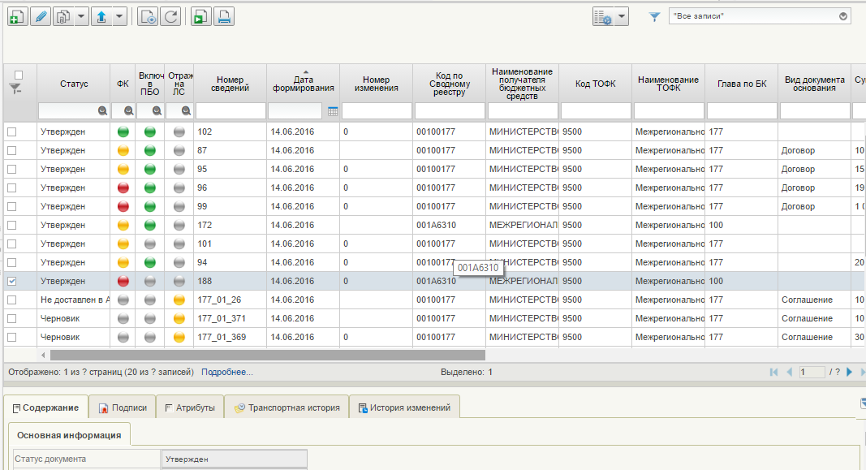
- 74. Документ не согласован в ФК
После отражения БО на лицевом счете в колонке «Отражение БО на ЛС» отразится зеленый фонарь. Информация о БО заполняется автоматически в экземпляре формуляра «Сведения о БО» на вкладке «Отметка органа Федерального казначейства о приеме на учет бюджетного обязательства» (рис. 75).
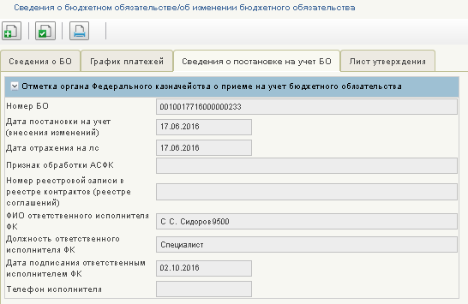
- 75. Автозаполнение вкладки «Отметка органа ФК»

Просмотр записи в Перечне БО

Условия выполнения операции
Для выполнения операции необходимо соблюдение следующего условия:
- в Подсистеме, при постановке на учет документа «Сведения о БО» формируется запись в перечне БО, автоматически создался формуляр «Бюджетное обязательство». Фонарная группа «ФК» и «Включен в ПБО» горит зеленым цветом.

Последовательность действий
1. Перейти в главное меню, выбрать подсистему «Управление расходами», развернуть ветку «Бюджетные обязательства» выбрать фильтр-папку «Перечень БО» (Рисунок 76).
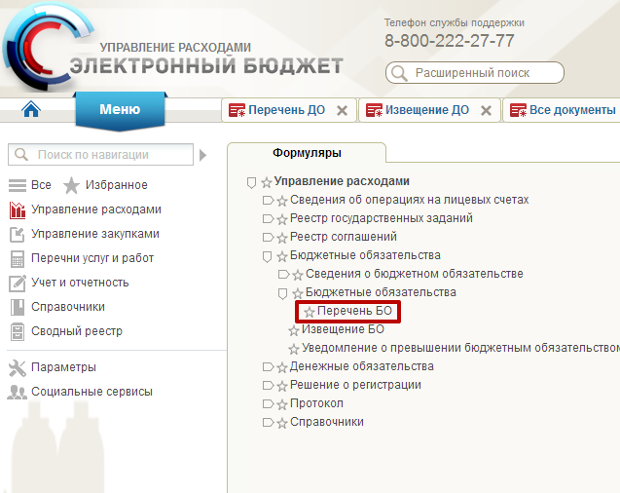
Рисунок 76. Пункт меню «Перечень БО»
2. Появится новый экземпляр формуляра «Бюджетное обязательство» в статусе «Актуален», присвоен учетный номер БО. Информация о БО включена в перечень БО (Рисунок 77).
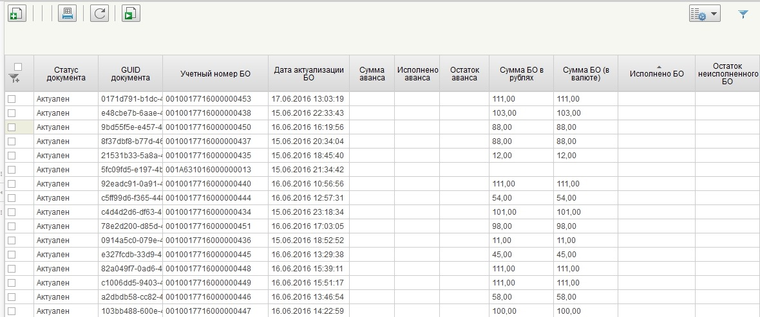
Рисунок 77. Экземпляр формуляра «Бюджетное обязательство» в статусе «Актуален»

Просмотр экземпляра формуляра «Извещение о постановке на учет БО»

Условия выполнения операции
Для выполнения операции необходимо соблюдение следующего условия:
- в Подсистеме, при формировании записи в перечне БО с датой отражения на ЛС, автоматически создался и зарегистрирован пользователем ФК формуляр «Извещение о постановке на учет БО». Фонарная группа «ФК», «Включен в ПБО», «Отражение на ЛС» горит зеленым цветом.

Последовательность действий
Для просмотра экземпляра формуляра «Извещение о постановке на учет БО» необходимо выполнить следующие действия:
1. Выбрать пункт меню «Извещение» (Рисунок 78).
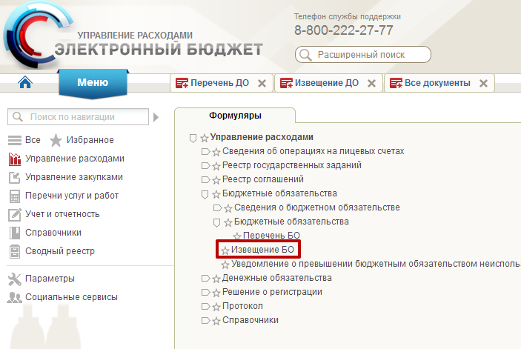
Рисунок 78. Пункт меню «Извещение»
2. На списковой форме присутствует новый экземпляр формуляра «Извещение о постановке на учет БО». Выбрать строку с нужным экземпляром формуляра «Извещение о постановке на учет БО» (Рисунок 79).
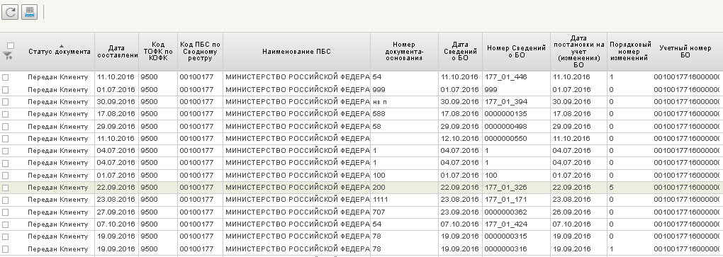
Рисунок 79. Списковая форма «Извещение»
Присвоенные номера записи реестра соглашений и БО отражены в формуляре «Извещение о постановке на учет БО».

Просмотр экземпляра формуляра «Протокол»

Условия выполнения операции
Для выполнения операции необходимо соблюдение следующих условий:
- Ранее направленный на согласование в ФК экземпляры формуляра «Сведения о БО» отказаны. Фонарная группа «ФК» горит красным цветом. Создался и зарегистрирован пользователем ФК формуляр «Протокол».

Последовательность действий
1. Выбрать пункт меню «Протокол» (Рисунок 80).
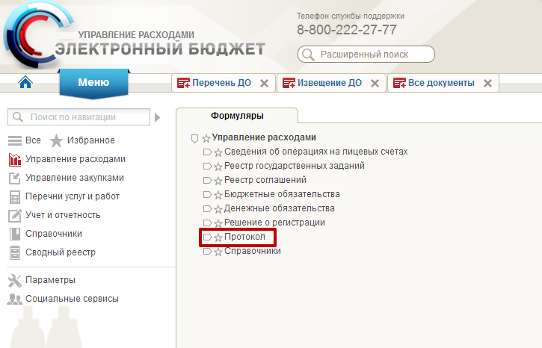
Рисунок 80. Пункт меню «Протокол»
2. На списковой форме присутствует новый экземпляр формуляра «Протокол». Выбрать строку с нужным экземпляром формуляра «Протокол» (Рисунок 81) в которой содержится причина отказа документа «Сведение о БО».

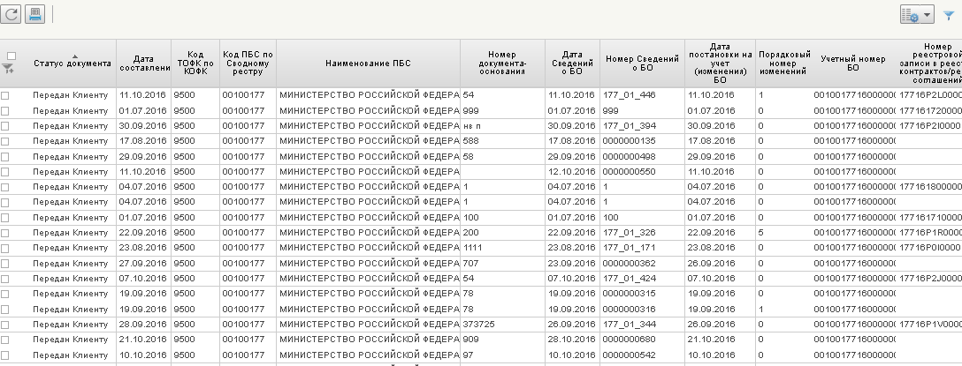
Рисунок 81. Рисунок Списковая форма «Протокол

